

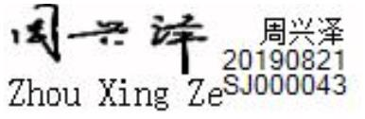
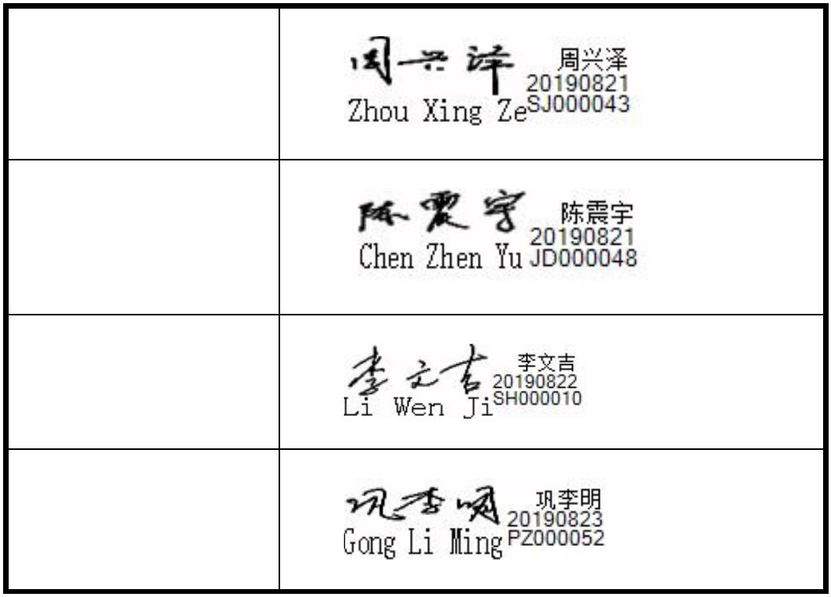
东方电气集团东方锅炉股份有限公司
DONGFANG BOILER GROUP CO., LTD.
文档编号：82K-YM
湖北三宁化工股份有限公司
合成氨原料结构调整及联产60 万吨/年乙二醇项目
3×650t/h 高温高压循环流化床
锅炉运行说明书
型号：DG650/9.81-Ⅱ1 型
编 制：
校 核：
审 核：
批 准：
本图样或文件及其附加图样和/或文件的所有权属于东方电气集团东方锅炉股份有限公司（东方锅炉），属
东方锅炉的商业秘密。未经东方锅炉事先书面同意，不得以任何方式进行部分或全部复制、分发和使用，且
其内容不得向第三方披露或转让，违者应赔偿损失。东方锅炉保留设计、实用新型或专利注册的所有权利。




三宁化工 3×650t/h 高温高压
循环流化床锅炉运行说明书
版本：A
共 62 页 第 2 页
文档编号：82K-YM
版 本 清 单
页码 版本
全部
更 改 记 录
首 版
更改人
更改日期 更改单号
A
会 签 栏
专 业 室
签 字
日期
燃烧技术室
循环流化床性能室
2019.8.21
本图样或文件及其附加图样和/或文件的所有权属于东方电气集团东方锅炉股份有限公司（东方锅炉），属
东方锅炉的商业秘密。未经东方锅炉事先书面同意，不得以任何方式进行部分或全部复制、分发和使用，且
其内容不得向第三方披露或转让，违者应赔偿损失。东方锅炉保留设计、实用新型或专利注册的所有权利。

三宁化工 3×650t/h 高温高压
循环流化床锅炉运行说明书
版本：A
共 62 页 第 3 页
文档编号：82K-YM
前 言
尊敬的用户：您好！
感谢您选择东方锅炉股份有限公司设计、制造的 650t/h 超高压循环流化床（CFB）锅炉产
品。
使用本产品前，敬请您仔细阅读本锅炉运行说明书。
本工程锅炉设计、制造、检验、安装、使用应遵守 TSG G0001-2012《锅炉安全技术监察规程》
的要求。
本锅炉运行说明书针对东方锅炉股份设计的超临界循环流化床锅炉的技术特点，介绍锅炉
的使用和运行的注意事项，提出了东方锅炉股份公司设计、制造的 650t/h 超高压循环流化床
锅炉设备运行的原则性要求。
使用本运行说明书时，还应结合以下技术文件资料一并使用。
a）锅炉说明书；
b）锅炉图纸；
c）有关的标准与规范；
d) 相关的外购件、配套件说明书。
本说明书除配置有关锅炉方面的技术文件以外，运行人员应对其它锅炉辅机如：送风机、
引风机、给煤机、除尘器等与锅炉相关的各类设备技术予以了解。为保证本锅炉高效、安全与
稳定运行，用户需高度关注以下事项：
一、锅炉运行的最终结果除与设备本身的设计、制造质量有关外，还取决于运行人员对主、
辅机设备，尤其是对控制系统掌握的熟练程度以及对各种运行工况综合判断的能力水平有关。
而锅炉运行说明书作为锅炉制造厂的技术文件，在指导操作运行方面的功能是有限的。所以，
本公司为用户提供的产品最大限度的合理使用，很大程度上还依赖于安装公司及电厂本身所积
累的成熟经验。
二、锅炉本体仅是整个发电厂系统中的一个部分，要使发电厂处于最佳运行状态，必须各
主、辅机均能一致良好地运行。因此，说明书中对几个关键系统，如给煤、烟风等系统做了简
单阐述，但这些都只能理解为锅炉对系统的基本要求，不能作为电厂系统的唯一设计准则。操
作人员如何获取运行经验、良好地协调机组特性和正确控制也是十分重要的。
三、本锅炉运行说明书的内容是根据本公司在 100MW～600MW 循环流化床方面所获得的知
本图样或文件及其附加图样和/或文件的所有权属于东方电气集团东方锅炉股份有限公司（东方锅炉），属
东方锅炉的商业秘密。未经东方锅炉事先书面同意，不得以任何方式进行部分或全部复制、分发和使用，且
其内容不得向第三方披露或转让，违者应赔偿损失。东方锅炉保留设计、实用新型或专利注册的所有权利。

三宁化工 3×650t/h 高温高压
循环流化床锅炉运行说明书
版本：A
共 62 页 第 4 页
文档编号：82K-YM
识及经验编写而成的，它代表着目前的最佳经验，但当应用于预运行、运行、维护和安全时，
本公司不对任何操作失误而引起的事故承担责任。本公司有权对本运行说明书进行任何补充和
修改。
四、本运行说明书只作为运行导则而不作为规范去执行，运行人员应该根据电厂的实际具
体情况和对锅炉及其辅机设备性能的掌握和了解，结合有关规定和规程，编定自己的锅炉机组
运行规程，以便更好地使机组安全运行。
五、锅炉投入运行以前，必须认真作好燃烧系统和煤制备系统的调试，以确定机组的安全
经济运行方式，避免对设备安全造成损害。
锅炉的运行与调试应注意以下要求：
a) 使锅炉参数达到额定值，满足机组负荷要求；
b) 保持稳定和正常的汽温、汽压；
c) 均衡给煤、给水，维持正常的水煤比；
d) 保持合格的炉水和蒸汽品质；
e) 保持良好的燃烧，减少热损失，提高锅炉效率；
f) 及时调整锅炉运行工况，使机组在安全、环保、经济的最佳工况下运行；
g) 锅炉启动及低负荷运行阶段，应注意监控过热器的出口壁温；
使用本产品前，为了防止严重人身伤害和生命/财产损失，敬请您仔细阅读并关注下列特
别提示和警示。
本锅炉运行说明书涉及诸多本公司技术秘密、专利，受法律保护，未经本公司许可，任何
单位不得擅自以任何方式进行部分或全部复制、分发。
本图样或文件及其附加图样和/或文件的所有权属于东方电气集团东方锅炉股份有限公司（东方锅炉），属
东方锅炉的商业秘密。未经东方锅炉事先书面同意，不得以任何方式进行部分或全部复制、分发和使用，且
其内容不得向第三方披露或转让，违者应赔偿损失。东方锅炉保留设计、实用新型或专利注册的所有权利。


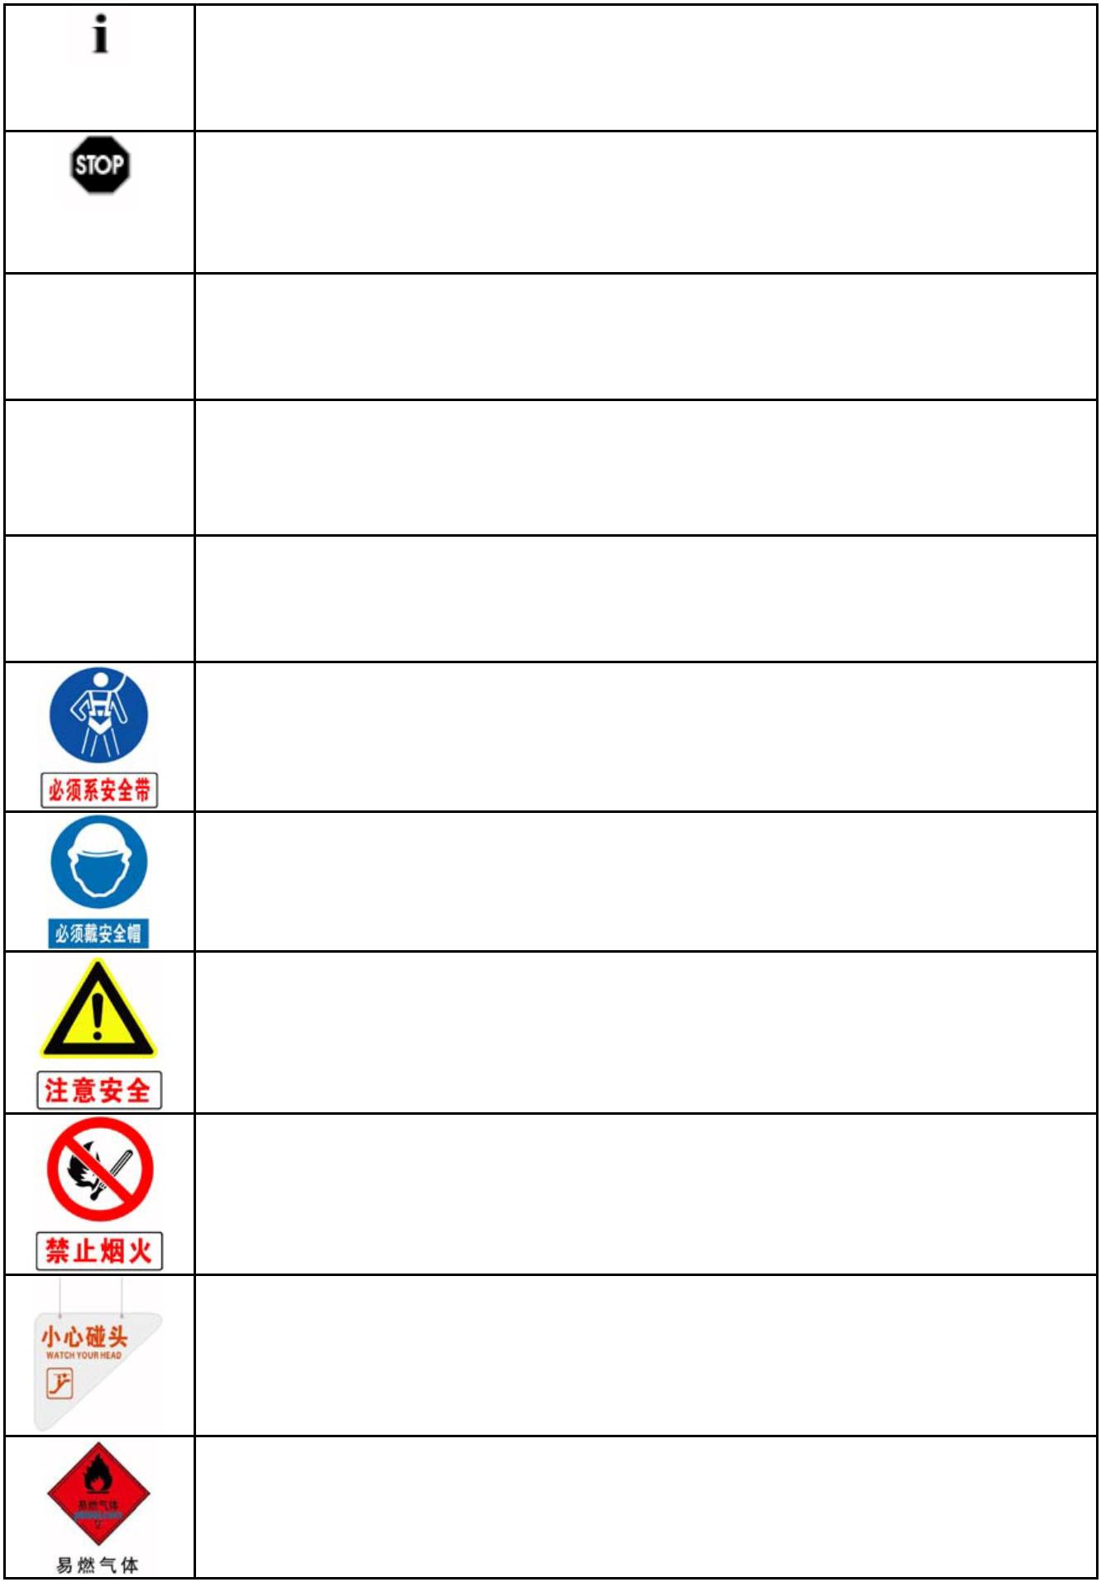
三宁化工 3×650t/h 高温高压
循环流化床锅炉运行说明书
版本：A
共 62 页 第5 页
文档编号：82K-YM
表 特别提示和警示
重要信息提示。如果忽视，可能会带来操作不便，或影响设备的正确
重要提示 功能，但不会出现危险或发生伤亡事故。
紧急危险状况提示。如果不避免，将会导致死亡或者严重伤害。危险
程度高。
危险
A
提示一种潜在的危险状况。如果不避免，将会导致死亡或者严重伤害。
危险程度中等。
警告
A
提示一种潜在的危险状况。如果不避免，将会导致轻微或中等程度伤
害。危险程度低。
小心
提示一种潜在的危险状况。如果不避免，将会损坏设备或邻近设备。
导致财产损失。
注意
重要警示。如果忽视，可能会导致死亡或者严重伤害。危险程度高。
重要信息提示。如果忽视，可能会导致死亡或者严重伤害。危险程度
高。
提示一种潜在的危险状况。如果不避免，将会导致轻微或中等程度伤
害。危险程度低。
重要警示。如果忽视，将会导致死亡或者严重伤害。危险程度高。
提示一种潜在的危险状况。如果不避免，将会导致轻微或中等程度伤
害。危险程度中。
重要警示。如果忽视，将会导致死亡或者严重伤害。危险程度高。
本图样或文件及其附加图样和/或文件的所有权属于东方电气集团东方锅炉股份有限公司（东方锅炉），属
东方锅炉的商业秘密。未经东方锅炉事先书面同意，不得以任何方式进行部分或全部复制、分发和使用，且
其内容不得向第三方披露或转让，违者应赔偿损失。东方锅炉保留设计、实用新型或专利注册的所有权利。

三宁化工 3×650t/h 高温高压
循环流化床锅炉运行说明书
版本：A
共 62 页 第6 页
文档编号：82K-YM
目录
1 总则........................................................................................................................................................ 9
2 锅炉启动前的检查和准备.................................................................................................................. 9
2.1 启动前的检查.....................................................................................................................................9
2.2 水压试验............................................................................................................................................11
2.3 化学清洗............................................................................................................................................16
2.4 锅炉蒸汽吹管....................................................................................................................................18
2.4.1 锅炉蒸汽吹管的范围....................................................................................................................19
2.4.2 锅炉蒸汽吹管前的准备工作.......................................................................................................19
2.4.3 蒸汽吹管参数................................................................................................................................20
2.4.4 蒸汽吹管方法................................................................................................................................20
2.4.5 蒸汽吹管注意事项........................................................................................................................21
2.5 给水和炉内水处理...........................................................................................................................22
2.6 煮炉....................................................................................................................................................22
2.7 耐火材料的固化...............................................................................................................................25
2.8 锅炉系统空气试验...........................................................................................................................26
3 锅炉启动............................................................................................................................................. 27
3.1 锅炉启动概述...................................................................................................................................27
3.2 锅炉启动方式...................................................................................................................................30
3.3 锅炉启动时疏水和放汽的基本操作.............................................................................................40
3.4 锅炉启动时其他主要系统..............................................................................................................41
4 锅炉运行调整..................................................................................................................................... 42
4.1 锅炉运行调整的任务.......................................................................................................................42
4.2 水位的调整.......................................................................................................................................42
4.3 燃烧调整............................................................................................................................................42
4.4 汽温调整............................................................................................................................................44
4.5 汽压调整............................................................................................................................................44
4.6 锅炉吹灰............................................................................................................................................44
本图样或文件及其附加图样和/或文件的所有权属于东方电气集团东方锅炉股份有限公司（东方锅炉），属
东方锅炉的商业秘密。未经东方锅炉事先书面同意，不得以任何方式进行部分或全部复制、分发和使用，且
其内容不得向第三方披露或转让，违者应赔偿损失。东方锅炉保留设计、实用新型或专利注册的所有权利。

三宁化工 3×650t/h 高温高压
循环流化床锅炉运行说明书
版本：A
共 62 页 第7 页
文档编号：82K-YM
4.7 锅炉排污和疏水...............................................................................................................................44
4.8 锅炉除渣和排灰...............................................................................................................................45
4.9 锅炉给水与蒸汽品质.......................................................................................................................45
5 锅炉的停运......................................................................................................................................... 46
5.1 正常停炉............................................................................................................................................46
5.2 事故停炉............................................................................................................................................47
5.3 超压保护............................................................................................................................................52
5.4 请求停炉............................................................................................................................................52
6 锅炉的停炉保养................................................................................................................................. 52
6.1 停炉保养的原则...............................................................................................................................52
6.2 停炉保养的方法...............................................................................................................................54
7 锅炉热工测量与保护........................................................................................................................ 54
7.1 吹灰程控系统（吹灰器及吹灰系统由业主自理）....................................................................55
7.2 锅筒水位电视...................................................................................................................................55
8 锅炉维护............................................................................................................................................. 55
8.1 水冷壁维护.......................................................................................................................................56
8.2 耐火耐磨材料维护...........................................................................................................................56
8.3 布风板、风室和风帽维护..............................................................................................................57
8.4 回料器及风帽维护...........................................................................................................................57
8.5 尾部受热面维护...............................................................................................................................57
8.6 锅炉巡检............................................................................................................................................57
9 附录...................................................................................................................................................... 58
附表1：“U”阀空气喷嘴充气量（单个回料器）.........................................................................58
附表2：锅炉设计煤种性能计算汇总表.............................................................................................58
附图1：不同设计压力下推荐的煮炉压力.........................................................................................59
附图2：烟气干基体积%氧量与负荷%间关系曲线.........................................................................59
附图3：流化床风量与流化速度间的关系.........................................................................................60
附图4：“U”阀接管图.......................................................................................................................61
本图样或文件及其附加图样和/或文件的所有权属于东方电气集团东方锅炉股份有限公司（东方锅炉），属
东方锅炉的商业秘密。未经东方锅炉事先书面同意，不得以任何方式进行部分或全部复制、分发和使用，且
其内容不得向第三方披露或转让，违者应赔偿损失。东方锅炉保留设计、实用新型或专利注册的所有权利。

三宁化工 3×650t/h 高温高压
循环流化床锅炉运行说明书
版本：A
共 62 页 第8 页
文档编号：82K-YM
附图5：静止床料高度与床料压差的关系.........................................................................................62
附图6：喷水减温后汽温最小限值.....................................................................................................62
本图样或文件及其附加图样和/或文件的所有权属于东方电气集团东方锅炉股份有限公司（东方锅炉），属
东方锅炉的商业秘密。未经东方锅炉事先书面同意，不得以任何方式进行部分或全部复制、分发和使用，且
其内容不得向第三方披露或转让，违者应赔偿损失。东方锅炉保留设计、实用新型或专利注册的所有权利。

三宁化工 3×650t/h 高温高压
循环流化床锅炉运行说明书
版本：A
共 62 页 第9 页
文档编号：82K-YM
1 总则
本锅炉为高温高压、自然循环、单炉膛平衡通风、固态排渣、全钢构架循环流化床锅炉。
电厂应该根据锅炉和辅机的性能、有关规定和规程、电厂具体情况，编制适用于本工程
的锅炉机组运行规程。
锅炉机组启动前，电厂应根据锅炉图纸、技术文件及有关规程制定启动试运调整方案及
措施。
锅炉运行操作必须遵守中华人民共和国国家质量监督检验检疫总局颁布的 TSG
G0001-2012《锅炉安全技术监察规程》及相关的标准和规定。对本说明书中未提及的其他一
些具体要求，如人员安全保障、不参加水压试验、化学清洗和蒸汽吹管系统的设备和系统可
靠隔离、临时管路的选择设计、废液的处理、腐蚀指示片和吹管用靶板的选择等细节应按电
力行业的有关导则和规程实施。
锅炉机械施工完毕后，在投运前还需经过静水压试验、设备和系统检查、耐火材料施工
和养护、化学清洗、蒸汽管线吹扫等阶段，以检查受压件是否有泄漏，确保在锅炉的整个使
用期内其受热面内表面的清洁，以减少锅炉压降的增加，防止受热面的腐蚀和过热等等，这
些阶段完成的质量，与锅炉的运行质量和使用寿命息息相关，为此，用户应引起足够的重视。
2 锅炉启动前的检查和准备
锅炉的任何操作都应牢记安全第一。
下列内容是锅炉投运时所有安全措施的一部分，仅作为运行人员的经验和判断的补充，
不包括所有的应遵守的安全措施。锅炉运行操作人员无论在操作前、操作时还是操作后，都
应密切关注锅炉和辅机系统的工作状况，注意安全标志和事故警报。
本锅炉的设计制造是严格按国家相关标准执行的，锅炉在投运之前必须仔细检查以确保
所有的零部件组装与设计相符合，并通过有关权威部门的监检。所有的锅炉辅机设备必须处
于一级运行状况，适合设计运行工况并根据相应制造商的建议和规程运行。以下是有关辅机
初始启动检查清单。对一个有经验的操作员来说，这里列出的大多数项目只是普通常识，但
遗憾的是，由于习以为常，它们可能被忘记，故有必要列出。
2.1 启动前的检查
1）所有的风机必须可以投运，润滑系统必须可随时投入运行，设备应在振动所允许偏
差范围内正常运行。
本图样或文件及其附加图样和/或文件的所有权属于东方电气集团东方锅炉股份有限公司（东方锅炉），属
东方锅炉的商业秘密。未经东方锅炉事先书面同意，不得以任何方式进行部分或全部复制、分发和使用，且
其内容不得向第三方披露或转让，违者应赔偿损失。东方锅炉保留设计、实用新型或专利注册的所有权利。

三宁化工 3×650t/h 高温高压
循环流化床锅炉运行说明书
版本：A
共 62 页 第10 页
文档编号：82K-YM
2）所有的挡板，操作器和执行器必须得到全面检查，这些辅助设备必须满足所有运行
工况的要求，并且无粘结或堵塞。确认挡板能按控制要求到位。
3）确保灰渣排出系统已与冷渣器相连通，冷渣器已做好投运准备。
4）所有远方操作阀门和滑动闸门，都能够运行并检查限位开关以确保安装正确，并可
提供准确的位置指示。
5）所有的传送装置必须经过试车，确保其正常投运。
6）所有关键的流量组件必须校准。
7）床下点火装置及火焰检测器、联锁装置等必须处于准备运行状态。
8）所有热电偶和压力传感器都必须进行检查，确认连接正确并校准确保它们能运行。
9）所有空气、烟气、水、蒸汽和固体流体的烟道、风道、管道必须正确可靠地连接。
10）必须检查所有的膨胀节以确保其正确的连接状态。
11）必须检查除尘器以证实系统能正常运行。
12）必须检查所有的电气接点以证实它们已正确地安装好并且有良好绝缘。
13）检查汽包远程水位显示计在工作，并与就地水位计读数进行精确比较。这个程序应
定期进行。
另外，在锅炉每次投运时，必须彻底检查以下内容：
1）所有必要的运行仪表（包括永久性的和暂时性的）必须安装，且运行可靠，正确校
准。
2）所有的区域必须有足够的照明，以利于安全运行。
3）所有危险的障碍物已清除，在需要操作和观察的地方，走道和平台必须畅通，并布
置有爬梯和扶梯方便上下。
4）烟风管道必须畅通，并且能够用通过锅炉的循环风彻底地吹扫干净。
5）一旦机组投入运行，给水必须充足、不间断且水质符合给水要求。
6）煤和石灰石的供给必须充足可靠。
7）在确认无人在机组炉内之后，所有的人孔和观察孔必须关闭。
8）汽包的人孔必须关闭并且密封良好。
9）只有当确认上述安全保护措施被充分地理解并已执行后，才可以进行随后的运行，
如“烘炉”、“煮炉”、“初次启动”和“正常启动”。
本图样或文件及其附加图样和/或文件的所有权属于东方电气集团东方锅炉股份有限公司（东方锅炉），属
东方锅炉的商业秘密。未经东方锅炉事先书面同意，不得以任何方式进行部分或全部复制、分发和使用，且
其内容不得向第三方披露或转让，违者应赔偿损失。东方锅炉保留设计、实用新型或专利注册的所有权利。

三宁化工 3×650t/h 高温高压
循环流化床锅炉运行说明书
版本：A
共 62 页 第11 页
文档编号：82K-YM
还有，投运前必须做的工作：
1）投运前，锅筒的水位计已经按制造厂家的图纸安装检查。
2）无盲区双色水位计应有合适的照明，以便操作平台上的运行人员观察水位计读数。
3）所有的排气、疏水和排污管道必须便于操作并正确地连接到排污容器或其它安全地
方，以保证任何时候都不会危及运行人员。
4）位于锅筒和平衡容器、水位计之间的阀门必须锁定在全开位置。
5）所有安全阀的堵头及水压试验堵板必须拆去，阀门必须处于良好的工作状况，所有
排汽管应严格按照图纸进行布置和支撑。
6）锅筒内件必须正确地按图安装，以确保锅筒内无任何蒸汽短路。
7）所有必要的测试用接口已经安装就绪。
8）在锅炉烟风系统中必须进行密封性试验，且根据2.8 条的内容消除所有的泄漏。
9）锅炉的散热区必须绝热或用绳隔开以保护运行人员。
10）所有热膨胀设备不会受到如临时脚手架、梯子、碎片和留下的建筑材料的干扰。
2.2 水压试验
锅炉所有承压部件安装完毕后，应在授权检验师或安全监察部门代表的监督下进行锅炉
的整体水压试验。
此外，锅炉作为一个整体设备，除安装完毕后进行水压试验外，锅炉受压元件经重大修
理（包括大、小修后）或改造后的锅炉投运前均需进行水压试验。还应按《锅炉安全技术监
察规程》要求定期检验。
锅炉水压试验范围为：锅炉本体一次汽系统自省煤器进口至过热器出口水压试验堵阀
前。
2.2.1 水压试验的准备工作
在对机组做水压试验之前，做一次彻底的内外检查，并绝对确保下列事项已完成：
1）收集文件和记录，保证现场安装的需进行水压试验的所有压力部件都是按照标准程
序和文件施工。
2）水压试验前应将主蒸汽和下水连接管道、汽水连接管道、集箱等各管道上的恒力弹
簧吊架、可变弹簧吊架、炉顶恒力及可变弹簧吊架用插销或定位片予以临时固定，暂当刚性
吊架用，水压后应拆除。
本图样或文件及其附加图样和/或文件的所有权属于东方电气集团东方锅炉股份有限公司（东方锅炉），属
东方锅炉的商业秘密。未经东方锅炉事先书面同意，不得以任何方式进行部分或全部复制、分发和使用，且
其内容不得向第三方披露或转让，违者应赔偿损失。东方锅炉保留设计、实用新型或专利注册的所有权利。

三宁化工 3×650t/h 高温高压
循环流化床锅炉运行说明书
版本：A
共 62 页 第12 页
文档编号：82K-YM
3）任何设计中不承受水压试验压力的部件与阀门已适当地隔离或隔开，用于隔离的临
时隔板和装置能够承受试验压力。
4）水压试验前必须进行安全检查：
9 所有外来的材料及工具均已清除；
9 炉里面无人；
9 检查所有试验设备确保其连接紧固；
9 压力表均已校准，压力传送管均正确连接，压力表前阀门处于打开位置；
9 所有安全阀应按生产厂家的要求装上水压试验堵塞（注意，水压试验后必须将水压
试验堵塞拆除）；
9 所有的低压上水管路、不参加水压试验的部件和不能承受水压试验压力的设备都应
用阀门或其它合适的方法将其与系统分离或隔离，被分离或隔离的管路和设备应放空；
9 所有阀门应调节自如，且正确安装就位；
5）锅炉受压件上所有的连接点和焊接点都不应加装保温材料，并要暴露在外以便在水
压试验时检查；
6）所有用于升压的管路和附件都应能承受最大水压试验压力。
7）水压试验中使用的压力表应能反映系统中的真实压力，如果升压操作人员看不到压
力表，则应再装一只升压操作人员能看到的压力表。高压系统以过热器出口的就地压力表指
示为准。压力表的量程应是最高水压试验压力的 2 倍，最低也不应小于水压试验压力的 1.5
倍。所有的压力表都应标定，压力表厂家在水压试验时应提供标定文件。
8）水压试验时要关闭的阀门及其执行机构都应做好相应的准备，与锅炉相连的管路上
如有两只串联截止阀，且锅炉与外部管道的分界点是外侧截止阀，则水压试验时，靠近锅炉
一侧的截止阀应打开。
2.2.2 水压试验水质
水压试验合格用水规定如下：
9 如果注入的水将作为锅炉运行用水，水质必须满足《火力发电机组及蒸汽动力设备
水汽质量》（GB12145）的规定；
9 如果注入的水作为长期储存用水，水质必须满足存储水质条件；
9 如果注入的水仅用于静水压试验，可以注入除盐水或冷凝水，水中氯离子含量应小
于 25mg/L。
本图样或文件及其附加图样和/或文件的所有权属于东方电气集团东方锅炉股份有限公司（东方锅炉），属
东方锅炉的商业秘密。未经东方锅炉事先书面同意，不得以任何方式进行部分或全部复制、分发和使用，且
其内容不得向第三方披露或转让，违者应赔偿损失。东方锅炉保留设计、实用新型或专利注册的所有权利。

三宁化工 3×650t/h 高温高压
循环流化床锅炉运行说明书
版本：A
共 62 页 第13 页
文档编号：82K-YM
如果软化水或冷凝水存量有限，机组的某些部分可灌注处理过的饮用水或其它无腐蚀、
无悬浮物的水，但这些水不能作为湿保护法用介质，湿保护法用水应为处理过的软化水或冷
凝水。
2.2.3 水压试验的温度和压力
2.2.3.1 温度
锅炉水压试验用水温度应当保持高于周围的露点温度以避免金属表面结露而防碍对细小
泄漏的检查，但也不宜温度过高以防止引起汽化和过大的温度应力。合金钢受压元件的水压
试验水温应当高于所用钢种的脆性转变温度。一般水压试验用水温度取20~70℃。
开始升压时，金属温度必须达到20℃，在试验过程中如发现某一部位的金属温度（用热
电偶监测）低于 20℃，则应立即停止试验并降压。
注意：当进行水压试验时，必须监视锅炉厚壁元件（如锅筒）壁温和水温，以保证水压
试验在金属脆性转变温度以上完成。
为了达到各种水压试验温度，我们推荐下列步骤：
1）如果锅炉床下甲醇点火器系统无法投入运行（如投运初期），建议采用下列方法中的
任何一个。
a）用外部热源加热以达到所推荐的最低温度，此温度由锅筒表面热电偶测得。
b）如果锅筒内介质温度低于 20℃，可以通过锅筒排污或加药管向锅筒内输入饱和蒸汽以
加热水和筒身至所需的温度。当锅筒处于正常运行水位时，将水加热到推荐温度的 2～5℃以
上，使加入的水的最终温度不低于最小推荐值。
2） 如果锅炉的床下点火器可以投入运行，我们推荐下列方法：
a）当机组注水到正常水位之后，点燃床下点火燃烧器以升高锅筒温度到所推荐值的 2～
5℃以上，熄火并连续注水。
b)当机组注水时，检查锅筒疏水管和人孔的泄漏情况，当水从处于最高位置的排气口流
出时关闭排气阀。
c）慢慢升压到试验值，建议压力上升速率不应超过0.3MPa/min，以免压力波动过大。
d）如果水压试验压力高于设计压力，慢慢减压，当压力等于运行或设计压力时彻底地检
查机组的泄漏情况，检查完毕后，当压力降至 0.098～0.196MPa 时，开启各放气阀和疏水阀，
慢慢地降压，泄压速度不应超过0.3MPa/min。过热器系统必须完全疏水。
2.2.3.2 压力
本图样或文件及其附加图样和/或文件的所有权属于东方电气集团东方锅炉股份有限公司（东方锅炉），属
东方锅炉的商业秘密。未经东方锅炉事先书面同意，不得以任何方式进行部分或全部复制、分发和使用，且
其内容不得向第三方披露或转让，违者应赔偿损失。东方锅炉保留设计、实用新型或专利注册的所有权利。


三宁化工 3×650t/h 高温高压
循环流化床锅炉运行说明书
版本：A
共 62 页 第14 页
文档编号：82K-YM
锅炉在进行整体水压试验前，可先进行风压试验。目的是初步检查受热面的焊口质量，
检查受热面的重大缺陷。
¾ 风压试验
风压试验时向锅炉管道内注入压缩空气，直到受热面内的空气压力达到 0.2～0.3MPa，
关闭阀门。然后对受热面进行全面检查，特别是焊口部位及割缝部位。检查主要采用听音法
（漏气较大时会有尖锐的啸声）、试探法（用手到各检查部位去感觉是否有漏风），必要时
辅以蜡烛火焰进行确认。若发现有漏风点，检查人员须做出清楚的标记和准确的漏点位置记
录并向试验负责人报告，以便进行处理。
¾ 过热器、水冷壁和省煤器系统水压试验压力
新机组投运前或锅炉受压元件经重大修理（包括大、小修后）或改造后的锅炉投运前，
过热器系统、水冷壁系统、省煤器系统作为一个整体以 1.25 倍锅筒出口工作压力（1.25×
11.11=13.89MPa）进行水压试验。
锅炉整体水压试验应在授权检验师或安全监察部门代表的
监督下进行。
注意
2.2.4 水压试验过程
当以上安全工作完成，按下面顺序执行：
1) 关闭所有人孔（包括锅筒的人孔）。
2) 关闭闸阀及截止阀，放水阀以及通往任何设计不能承受水压试验压力的仪表和附件的
阀门。
3) 打开各组件最高点处的排气门。
4) 确定在进行水压试验机组的现场无闲杂人员。
5) 锅炉检查完毕后，可对锅炉进行上水。
6) 上水前，水质应经化验合格。
7) 水压试验应在环境温度高于或等于5℃时进行，低于5℃时必须有正确的防冻措施。
8) 如果水温超过50℃，工作人员在靠近机组检查时应小心，防止因水的泄漏导致烫伤。
9) 上水速度不应太快，以免造成受热不均。建议上水速度：夏季不少于2 小时，冬季不
少于4 小时。
本图样或文件及其附加图样和/或文件的所有权属于东方电气集团东方锅炉股份有限公司（东方锅炉），属
东方锅炉的商业秘密。未经东方锅炉事先书面同意，不得以任何方式进行部分或全部复制、分发和使用，且
其内容不得向第三方披露或转让，违者应赔偿损失。东方锅炉保留设计、实用新型或专利注册的所有权利。


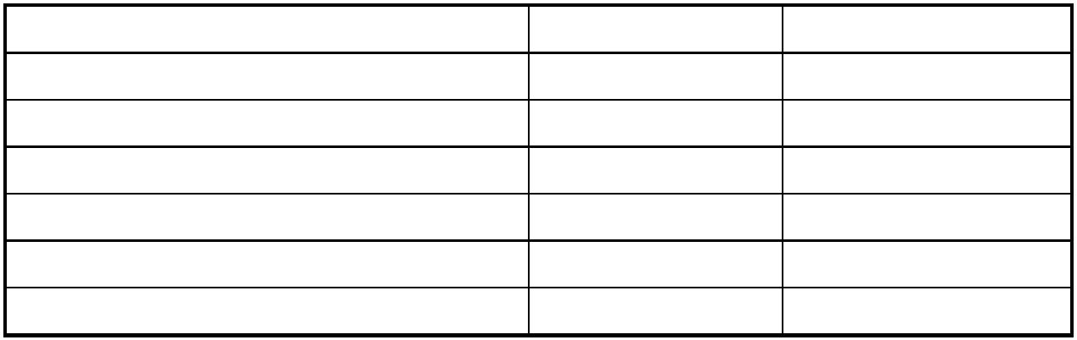
三宁化工 3×650t/h 高温高压
循环流化床锅炉运行说明书
版本：A
共 62 页 第15 页
文档编号：82K-YM
10)上水过程中密切监视水位变化，并检查各部件是否发生泄漏，受热面的膨胀情况是否
正常。若发现异常，立即查明原因，并予以消除。
11) 上水至最高排气阀有水溢出时，关闭所有排气阀。
12) 升压过程：
升压时应缓慢，建议压力上升速率不应超过 0.3MPa/分，以免压力波动过大。当
水压上升到省煤器进口工作压力（见附表1）时，暂停升压，检查有无异常，管路无
漏水和异常现象，则继续升压至水压试验压力，并在此压力下保持 20 分钟，此时不
需要靠近锅炉表面进行泄漏检查，然后将压力降到省煤器进口工作压力（见附表1），
并在此压力下对锅炉及管道进行全面细致的检查。检查期间压力保持不变，水压合格
后，疏水泄压。
13) 泄压过程：
泄压速度控制在≈0.3MPa/min，压力降至0.098～0.196MPa.g 时，开启各放空气
阀和放水阀。待水压结束后，先拆除省煤器进口（若有）和过热器出口的水压堵阀阀
瓣、水压密封圈及支撑挡板，然后换上堵阀自密封圈及导流套。
锅炉整体水压试验后堵阀的密封圈必须换为能够满足正常
运行参数的垫圈。
注意
14) 水压试验完毕，疏掉可疏水部件的全部储水。
15) 水压试验完毕，拆掉安全阀堵头和弹簧吊架及碟簧吊架的销子。
3
16) 锅炉水容积（m ）
部件名称
水压试验时 (m3)
47.4
运行时 (m3)
锅筒
26.2
123.6
0
水冷壁
123.6
旋风分离器(包括进口烟道)
22.9
过热器
省煤器
总计
88.7
0
～45.5
～384.3
～45.5
～195.3
2.2.5 验收标准
承压部件没有任何泄漏时，符合下列情况认为通过了水压试验：
¾ 在受压件金属壁和焊缝上没有水珠和水雾；
本图样或文件及其附加图样和/或文件的所有权属于东方电气集团东方锅炉股份有限公司（东方锅炉），属
东方锅炉的商业秘密。未经东方锅炉事先书面同意，不得以任何方式进行部分或全部复制、分发和使用，且
其内容不得向第三方披露或转让，违者应赔偿损失。东方锅炉保留设计、实用新型或专利注册的所有权利。

三宁化工 3×650t/h 高温高压
循环流化床锅炉运行说明书
版本：A
共 62 页 第16 页
文档编号：82K-YM
¾ 当降到工作压力后胀口处不滴水珠；
¾ 水压试验后没有残余变形。
如发现有渗漏，应在渗漏处作上标记，锅炉减压，排放并修理渗漏点。修理完后，装置
再进行试验，直至授权检验师许可。
2.2.6 再次水压试验
在水压试验后，如对锅炉部件进行了修理或更换，受影响的部件应再次进行水压试验。
授权检验师或安全监察部门代表可以选择较低的压力进行再次水压试验。如再次水压试验仍
未通过，则授权检验师或安全监察部门代表根据实际情况可以允许对该部件进行再次修理。
在水压试验后，非受压件可以焊到受压件上而不必再次进行水压试验，但要满足下列要
求：
a. 焊接遵守相关法规的要求。
b. 焊接经过授权检验师或安全监察部门代表检查合格。
2.2.7 水压试验后锅炉的保养
水压试验后，锅炉必须按本锅炉运行说明书第六部分的要求进行保养，如锅炉水压试验
与第一次化学清洗之间的间隔超过 20 天，则锅炉应充满除盐水，同时应充氮（氮气顶压）
保护，以防受热面内部腐蚀。
当锅炉露天布置时，在冰冻期，锅炉机组应全部疏水并充氮保护。对不可疏水的管子中
的水必须提供一些加热设施，将其温度维持在冰冻温度以上。在冰冻期过后，锅炉机组仍应
充满除盐水以保护各受热面内部不受腐蚀。
2.3 化学清洗
2.3.1 概述
锅炉的化学清洗是采用化学方法清除在安装过程中产生和遗留在锅炉水系统中的杂物，
是为了减小锅炉的压降、保持受热面内表面清洁、防止受热面结垢/腐蚀引起过热甚至事故，
以及提高电厂水汽品质的必要措施。化学清洗后应防止受热面再次腐蚀。
是否需要清除运行沉积物，每个电厂的要求是不同的，它取决于给水系统构成，补给水
的历史和水质，因为组成运行污垢的物质非常多，它的清除远比轧屑的清除复杂得多，如果
受热面结垢，锅炉将不能可靠地运行。
具体的清洗工作可按《火力发电厂锅炉化学清洗导则》（DLT794-2012）进行。本说明
本图样或文件及其附加图样和/或文件的所有权属于东方电气集团东方锅炉股份有限公司（东方锅炉），属
东方锅炉的商业秘密。未经东方锅炉事先书面同意，不得以任何方式进行部分或全部复制、分发和使用，且
其内容不得向第三方披露或转让，违者应赔偿损失。东方锅炉保留设计、实用新型或专利注册的所有权利。


三宁化工 3×650t/h 高温高压
循环流化床锅炉运行说明书
版本：A
共 62 页 第17 页
文档编号：82K-YM
书仅给出化学清洗的建议。
2.3.2 省煤器和蒸发系统的化学清洗
2.3.2.1 确定是否需要进行化学清理
是否需要运行前的清理首先取决于安装过程中所有循环部件的生锈状况的估计。影响生
锈状况的因素有贮存措施和电厂的天气条件，许多锈、松散的轧屑和含二氧化硅的物质将在
碱性煮炉期间从锅炉中清除，如果循环回路的其余部分没有广泛地进行清理，杂质将会被带
到锅炉中去，因此可能需要进行清洗。
在运行期间形成的沉积物是各种各样的，且很难确定，应每一年或二年进行一次切管取
样，并测出沉积物的重量。一般来说，不考虑沉积物的成份差异，一台机组在炉膛管的工质
侧的沉积物达到 20mg/cm ～40mg/cm 时就应考虑在下次维护期间进行化学清理。
2
2
2.3.2.2 溶剂
1）溶剂的选择基于两个主要方面的考虑：第一考虑到对材料的兼容性，第二考虑到是
否适合沉积物的清除。这两点不是相互独立的，因为用溶剂对沉积物的溶解可能对
管材产生腐蚀，而没有沉积物则不存在这种情况。
2）无机酸（如盐酸）通常用作清除轧屑或运行沉积物的溶剂，如果在沉积物中含铜，
因为铜会在酸性溶液中沉积于金属表面，必须同时使用复合试剂，溶剂的强度将取
决于沉积物的分析、重量和结构。
3）当使用盐酸用于运行前的清洗时，一般按以下条件进行：
盐酸浓度
最大值5%（以重量计算）
金属或溶剂温度
溶剂接触时间
防腐蚀剂的浓度
68℃
6 小时
视具体条件定
4）单一的或混合的有机酸，再加上各种其它物质也可作为溶剂，尽管总的来说它比无机
酸的腐蚀性弱，适当的防腐蚀剂和初步试验仍然是必要的，另外，由于有机物质溶解
能力较低，在机组内要求有一些循环措施以保证沉积物在完全溶解之前不存在溶剂的
局部耗尽。
2.3.2.3 化学清洗一般步骤
锅炉的化学清理绝不能由无经验的工作人员来进行，如果情况失去控制或用不合适的物
质，便有很大的危险，因此必须制订周密的计划以确保获得指定的化学工况，防止对人员和
本图样或文件及其附加图样和/或文件的所有权属于东方电气集团东方锅炉股份有限公司（东方锅炉），属
东方锅炉的商业秘密。未经东方锅炉事先书面同意，不得以任何方式进行部分或全部复制、分发和使用，且
其内容不得向第三方披露或转让，违者应赔偿损失。东方锅炉保留设计、实用新型或专利注册的所有权利。

三宁化工 3×650t/h 高温高压
循环流化床锅炉运行说明书
版本：A
共 62 页 第18 页
文档编号：82K-YM
财产产生危害。
为了使机组达到清洗温度，机组可以注入冷凝水或软化水并用本节中2.2 条中所指定的
方法加热，并用锅筒热电偶（如果需要的话使用临时性的热电偶）监视机组的温度以确保没
有哪个区域的温度超过溶剂系统和所用防腐剂温度的限制，这些限制必须由溶剂系统的供货
商来指定。当满足温度要求后，水可排入到贮存器中。
然后溶剂通过已被加热的水泵入机组，并且通过测量浓缩的溶剂达到要求的浓度。在溶
剂泵入之前，应检查防腐剂是否正确，当机组重新注水时如果水温必须调整，蒸汽应在溶剂
之前注入以避免对混合设备产生腐蚀。
当机组内含酸时一定不要点火，因为这样可能会发生防腐剂失效。
当有溶剂在机组内时，应定期监测酸的强度、铁的浓度、温度及为控制特定溶剂系统所
必需的任何条件或成份。当根据铁的浓度指示确定清洗完成时，在充氮的情况下，将溶剂排
放出机组。
机组可以通过上水和疏水一次或多次以清洗已冲洗过区域中的溶剂, 清洗水中应含有
铁的复合剂以防止铁在已清洗的表面沉积。
当清洗已完成时，机组注入碱性溶剂以中和残余的溶剂并且钝化表面以防“过后生锈”。
碱性溶液应在注入前加热，或者按照本节中2.2 条中的方法加热机组以获得要求的温度。
一旦钝化完成后，机组应疏水检查，并去掉所有临时的管道。
2.3.3 过热器的化学清洗
在以下情况下应进行过热器的化学清洗：由于特殊循环的要求，电厂选择做运行前的清
洗，或者不正常运行工况产生的沉积物需要清除。
清洗应遵守关于溶剂的合适性和溶剂同结构材料的兼容性通用法则即与蒸发系统要求
一样。
2.4 锅炉蒸汽吹管
锅炉吹管是整个机组全套启动前必不可少的一个环节。在锅炉制造、运输、保管和安装
过程中，难免会有各种杂物残留在过热器及管道中，因此必须对锅炉的过热器及蒸汽管道进
行蒸汽冲洗，以防止机组运行中过热器爆管和汽轮机阀门和叶片的损伤。如果采取酸洗，过
热器部分难以疏水处将可能有污垢积在管底；另外，酸洗对合金钢材料的腐蚀作用很大，因
此过热器系统一般采用蒸汽吹管法，利用锅炉产生的蒸汽对自身蒸汽管子和相关管道进行蒸
本图样或文件及其附加图样和/或文件的所有权属于东方电气集团东方锅炉股份有限公司（东方锅炉），属
东方锅炉的商业秘密。未经东方锅炉事先书面同意，不得以任何方式进行部分或全部复制、分发和使用，且
其内容不得向第三方披露或转让，违者应赔偿损失。东方锅炉保留设计、实用新型或专利注册的所有权利。

三宁化工 3×650t/h 高温高压
循环流化床锅炉运行说明书
版本：A
共 62 页 第19 页
文档编号：82K-YM
汽冲洗，并通过临时管路和排汽口将蒸汽排入大气。蒸汽吹管要重复多次，直到排放的蒸汽
清洁度达到蒸汽用户和汽轮机厂家的要求。
2.4.1 锅炉蒸汽吹管的范围
过热器系统；
主蒸汽管道，减温水管道；
锅炉过热器的疏水、放气和对空排汽管道等。
2.4.2 锅炉蒸汽吹管前的准备工作
在进行蒸汽管线吹扫前，需满足以下先决条件：
z 锅炉运行说明书要求的所有启动前的检查均已完成并合格。
z 所有的点火所需的设备系统试运已完成，可以投运。
z 所有风机可投运。
z 锅炉的压力、温度和水位仪表已投运。
z 锅炉的安全阀已安装并可用（水压试验堵塞已拆除）。
z 锅炉的热工测量、联锁保护系统可用。
z 给水泵可投运。
z 凝结水箱和给水精处理系统可用。
z 锅炉吹灰器可以投运。
z 锅炉所有疏水和放气系统可用。
z 空预器的吹灰系统可用。
z 锅炉的化学清洗已完成。
z 临时蒸汽吹管管路和阀门已装好。
z 汽轮机侧的防护系统已装好。
注 意
吹管前应保证锅炉给水系统可靠备用，如有紧急补水系统应能可靠投用。
以上确认后，可进行临时吹扫管线、吹扫阀和消音器的安装，并做好检查和压力试验。
临时管线必须便于锅炉下游所有蒸汽管线的吹扫。所有临时管线上的阀门应能快速响应，并
与管线尺寸相同，以防止发生节流现象。临时向大气排放的管线必须加以固定，使其在喷射
本图样或文件及其附加图样和/或文件的所有权属于东方电气集团东方锅炉股份有限公司（东方锅炉），属
东方锅炉的商业秘密。未经东方锅炉事先书面同意，不得以任何方式进行部分或全部复制、分发和使用，且
其内容不得向第三方披露或转让，违者应赔偿损失。东方锅炉保留设计、实用新型或专利注册的所有权利。

三宁化工 3×650t/h 高温高压
循环流化床锅炉运行说明书
版本：A
共 62 页 第20 页
文档编号：82K-YM
时能承受由喷射产生的反作用力。吹扫的方向应保证夹带杂质的高速蒸汽对人员和设备不会
造成损坏。
是否需要消音器视位置而定，根据系统的清洁程度，有必要在消音器的上游安装收集和
过滤设备，以防止消音器堵塞。在吹扫阀上游应设有疏水口，用于蒸汽吹扫间隔疏水和暖管。
2.4.3 蒸汽吹管参数
吹管可采用锅炉点火自身产生的蒸汽作为吹洗介质。吹管时的蒸汽参数的确定应确保吹
管蒸汽对管道内杂物的作用力大于锅炉满负荷时蒸汽对管道内杂物的作用力，这两个作用力
之比称为吹管系数 K。
D
D
b
v
b
K = (
式中：
) *( )
2
0
v
0
D －吹管工况蒸汽流量；
b
D －锅炉BMCR 工况蒸汽流量；
0
v －吹管工况蒸汽的比容；
b
v －锅炉BMCR 工况蒸汽比容
0
由上式可以看出，蒸汽吹管时必须保证各处的吹管系数均大于 1。
用连续吹扫的方式，K 应等于 1.5～1.6；
用间断吹扫的方式，K 应等于 1.0～1.2。
2.4.4 蒸汽吹管方法
根据吹管时蒸汽压力的变化情况将蒸汽吹管分为降压吹管和稳压吹管两种方法。根据过
热器吹管的分段情况将蒸汽吹管分成一段式、两段式和三段式吹管等几种方式。
推荐采用稳压吹管，下面以稳压吹管一段式为例来介绍吹管过程：
稳压蒸汽吹管是临吹控制阀打开时不允许锅炉压力下降。其方法是：缓慢开启临吹控制
阀，同时增加燃烧强度以维持吹管期间的压力不变，进行一定时间的吹管。在调整燃烧强度
的时候，要注意控制过热器进口处的烟温不超限。每次吹管结束后，应减小锅炉的燃烧强度
或熄火以降低压力，从而使受热面管和蒸汽管道冷却，这将有助于管子内部的氧化皮脱落。
一段式吹管是将过热器、主蒸汽管道串联吹扫，一步完成的蒸汽吹扫方式。
吹扫蒸汽流程为：锅筒→各段过热器→末级过热器集汽集箱→主蒸汽管道→汽机高压缸
本图样或文件及其附加图样和/或文件的所有权属于东方电气集团东方锅炉股份有限公司（东方锅炉），属
东方锅炉的商业秘密。未经东方锅炉事先书面同意，不得以任何方式进行部分或全部复制、分发和使用，且
其内容不得向第三方披露或转让，违者应赔偿损失。东方锅炉保留设计、实用新型或专利注册的所有权利。

三宁化工 3×650t/h 高温高压
循环流化床锅炉运行说明书
版本：A
共 62 页 第21 页
文档编号：82K-YM
主汽门吹管套阀→临时管→吹管临时电动门→消音器。吹管前抽出主汽门门芯，并安装厂家
提供的吹管套阀，以隔绝蒸汽进入汽缸。
吹管前，应彻底检查临时管线及其支吊架是否安装牢固，确保未保温的蒸汽吹管管线附
近没有可燃物、蒸汽排放口区域没有任何设备和人员。
按本锅炉说明书第三部分的要求，正确启动锅炉和相关辅机，并遵守所有的运行限制条
件。在正式吹管之前，应进行三次低于选定吹管压力的试吹管，试吹压力可按正式吹管压力
的 30%、50%、70%选定，并对临时系统进行检查，以进一步证实临时管道的完好性。然后逐
步升压吹管，直至达到吹管全压，最终的吹管全压由负责吹管的组织机构确定，锅炉吹管全
压不能超过临时吹管线的设计压力，以免管道失效，引起人员伤亡。每一次升压吹管后，都
要检查临时管线及其支吊架是否完好无损。
在临吹控制阀门打开之前，下列条件必须满足：
z所有过热器壁温测点显示温度均已超过饱和温度加 42℃，以确保过热器管中的水已被
蒸干。
z临吹控制阀的旁路阀已打开暖管。
z锅炉及蒸汽管道上的疏水阀已按要求开启，保证管线中没有冷凝水，管道中的的任何积
水都会引起严重水击，造成管道破坏。
z锅炉锅筒处的蒸汽压力达到所要求的吹管压力。
z人员已远离吹管排汽口现场。
建议每一次吹管前都要检查临时管线和其上的阀门。
重复以上过程，直至用户和汽机制造厂认为管道内部已经清洁，则这一阶段的吹管工作
结束。
2.4.5 蒸汽吹管注意事项
锅炉吹管过程中，由于吹管周期内锅炉各受热面和管道（特别是厚壁元件）会产生较大
热冲击，因此在保证吹管质量前提下，应尽量减少吹管次数。
对临时设定的吹管管道，其设计参数应保证在锅炉吹管过程中不发生超温超压。
锅炉点甲醇枪吹管时，应控制炉膛出口烟气温度不超过540℃，防止过热器的干烧。
吹管时，锅筒的水位波动可能相当大，当开启临吹门时，水位随压力下降而迅速升高，
但很快就会回落到低水位下，为防止锅筒汽包水位过低，一旦临吹门开启，应增大给水量。
本图样或文件及其附加图样和/或文件的所有权属于东方电气集团东方锅炉股份有限公司（东方锅炉），属
东方锅炉的商业秘密。未经东方锅炉事先书面同意，不得以任何方式进行部分或全部复制、分发和使用，且
其内容不得向第三方披露或转让，违者应赔偿损失。东方锅炉保留设计、实用新型或专利注册的所有权利。

三宁化工 3×650t/h 高温高压
循环流化床锅炉运行说明书
版本：A
共 62 页 第22 页
文档编号：82K-YM
吹管期间应严格控制给水及炉水品质，防止因水质不好引起不锈钢材料的应力腐蚀，每
次吹管时，应严格控制锅筒压力的下降值，饱和温度下降不应超过42℃，加强对汽包壁温差
的监视，防止汽包壁温差超过设计值。
2.5 给水和炉内水处理
给水和炉水取样都必须进行化验，以满足一定的水质要求。给水品质应符合GB/T12145
《火力发电机组及蒸汽动力设备水汽质量》中高压水质的规定。锅炉厂对因给水品质不合格
引起的炉管腐蚀、形成水垢，造成炉管爆管不予负责，同时炉管结垢后还会影响传热，直接
影响锅炉性能。
2.6 煮炉
2.6.1 总则
煮炉目的在于清除锅炉内部的油和油脂，清洗介质通常为碱溶液。
在锅炉的受热面上的一层很薄的油、油脂膜及其分解物质将严重地阻止热的传递。其形
成的一层绝热膜阻止了热量从金属到介质的快速传递，使金属壁温上升，引起锅炉管过热和
鼓包，严重时引起爆管。
在锅炉的煮炉过程中，双色水位计可能会严重地变色，并且永久性地侵蚀，我们建议用
户在现场备有所有的双色水位计替换配件，在煮炉和化学清理后，进行下一次机组上水前将
损坏的组件全部更换。订购和更换方法可参考双色水位计产品说明书。
化学药物在被加入到锅炉前应溶于水中，不能以固态形式加到锅炉中，在处理腐蚀性物
质时，应仔细操作以免溅到眼睛、皮肤或衣服上。当混合这些物质时，应使用护目镜、橡胶
手套和棉织衣服，以保护操作人员。
化学溶剂不应以高浓度通过加药系统加到锅炉中，因为高浓度溶液可能会堵塞加药管道
和阀门。
如果煮炉的化学药物必须通过加药系统注入到锅炉锅筒中，在化学药物供给泵抽吸以
前，混合容器中溶液的浓度应稀释到5%，当注入完成后，泵和加药管道要彻底地冲洗。
2.6.2 推荐煮炉用的化学药物
2.6.2.1 碱性化学药物例如苏打粉和烧碱通常用于机组煮炉，因为这些试剂具有皂化油和油脂
的能力，并形成肥皂化复合物，这些复合物在煮炉过程中用高压排污容易清除，在锅炉煮炉
完成后，用高压软管用冷水冲洗即可。也可用磷酸盐（即磷酸三钠和磷酸二钠，再加入一些
本图样或文件及其附加图样和/或文件的所有权属于东方电气集团东方锅炉股份有限公司（东方锅炉），属
东方锅炉的商业秘密。未经东方锅炉事先书面同意，不得以任何方式进行部分或全部复制、分发和使用，且
其内容不得向第三方披露或转让，违者应赔偿损失。东方锅炉保留设计、实用新型或专利注册的所有权利。

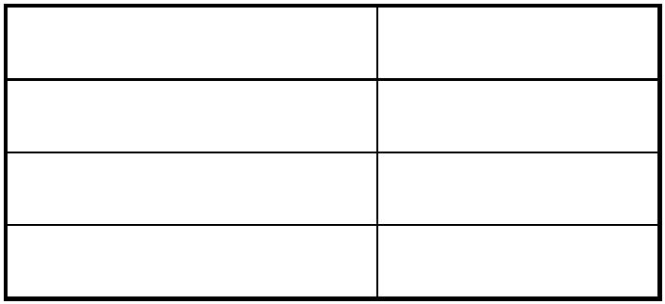
三宁化工 3×650t/h 高温高压
循环流化床锅炉运行说明书
版本：A
共 62 页 第23 页
文档编号：82K-YM
烧碱或苏打粉）对锅炉内表面进行彻底地清洗，此时，煮炉溶液中应加入脆性抑制剂及经济
的“润湿剂”。
2.6.2.2 晶间裂纹（苛性脆化）是在相对短的煮炉期间由烧碱引起的，在煮炉时炉水中碱的浓
度比标准锅炉给水中的浓度要高许多，因此，在锅炉水中加入足够量的脆性抑制剂是必要的
安全保护措施，硝酸钠是比较理想的试剂。
2.6.2.3 为了最有效地清除锅炉金属表面的油污，我们推荐在煮炉混合物中掺入“润湿剂”，
这些试剂通过减少表面张力来增加水的“润湿”能力，从而将油和油脂的粘附性降到最低程
度。“润湿剂”同通常的煮炉化学物质的混合物将破坏油泥的粘接进而除去金属表面的油和
油脂。
2.6.2.4 我公司推荐的煮炉试剂量如下:
磷酸三钠(晶态)
苏打粉
5.25 g/1kg 水
1.0 g/1kg 水
0.15 g/1kg 水
0.10 g/1kg 水
硝酸钠
润湿剂
总的注水量，根据锅炉主要部件水容积中来确定。
如果没有磷酸三钠，允许用磷酸二钠(无水的)来代替，这种化学药品的重量应按照
2.5g/1kg 水为基准。
注：下列步骤是基于假定使用磷酸三钠溶液(Na PO -12H O)而制定的。
2
3
4
2.6.3 煮炉准备
2.6.3.1 在锅炉煮炉之前，上述列在“安全措施”和“耐火材料的固化”中的项目应查阅并遵
循，总的来讲，烘炉和煮炉可同时进行。
2.6.3.2 为了消除所有的金属屑片、镗屑、木屑、工具、毛刺和其它杂物，应对锅炉和辅机的
内外表面做一仔细的清理和检查。在煮炉之前对这些杂质的清除是很重要的，否则，在锅炉
内部的杂质可能会影响排污阀的运行和今后的锅炉运行。
2.6.3.3 当炉内有高化学浓度的水（如煮炉用水）时，不能整定安全阀，直到初始启动阶段，
当炉水的化学浓度近似于正常时才能对安全阀进行整定。
2.6.3.4 启动床料既可在煮炉前加入也可在煮炉后加入。
本图样或文件及其附加图样和/或文件的所有权属于东方电气集团东方锅炉股份有限公司（东方锅炉），属
东方锅炉的商业秘密。未经东方锅炉事先书面同意，不得以任何方式进行部分或全部复制、分发和使用，且
其内容不得向第三方披露或转让，违者应赔偿损失。东方锅炉保留设计、实用新型或专利注册的所有权利。


三宁化工 3×650t/h 高温高压
循环流化床锅炉运行说明书
版本：A
共 62 页 第24 页
文档编号：82K-YM
2.6.3.5 如果在煮炉前加料，根据第 3.2.1 条加入床料。当工人进入锅炉炉膛时，必须采取正
确的预防措施，包括：
1） 指定第二个人站在炉膛人孔门旁观察工作过程，如有任何问题立即通知电厂工作人
员。
2） 应关闭所有的燃料、石灰石供给设备和风机，并放置“禁止运行-----炉内有人”的
标记。
3） 进入炉膛的任何人应配备适合粉尘工作环境要求的呼吸设备和保护装置。
4） 在任何人进入炉膛之前，为得到合适的空气成分，应按一般工业标准对炉膛进行冷
却，通风及测试。
2.6.3.6 打开在 3.2.1 条中所列的排气阀，以便于在锅炉注水时能够排气。隔离水位表、压力
连接件、传感仪表以及任何在煮炉期间可能损坏的东西，应使用在正常运行中所用的给水泵
和管道系统完成注水，这是为了要对炉前的管道和辅机进行冲洗。
2.6.3.7 可以利用主给水管道疏水管或省煤器疏水管将锅炉的化学试剂注入到主给水泵后、省
煤器前的锅炉给水管里。
注：化学物质的注入只能在主给水有流量时进行，同样，注入最好在锅筒水位达到要求
之前完成，以便锅炉给水管道中的化学物质能够在锅炉注水循环的最后阶段得以冲洗干净。
2.6.3.8 升高水位至水位计能够显示的最低位置。
2.6.3.9 当达到所要求的锅筒水位时，关闭锅炉给水操作台旁路的阀门。
注：此时，除了仪表连接阀和排气阀以外，其余所有的锅筒阀门均应关闭。
2.6.4 煮炉步骤
1）根据风机的产品说明书和第三部分中所列的启动步骤顺序，启动引风机和送风机。
2）根据第三部分中的启动步骤吹扫锅炉。
3）设定燃烧空气挡板以维持足够的风量到床下甲醇燃烧器。
4）当床下甲醇点火器低负荷运行稳定后, 根据要求增加燃烧率以升高压力。
注：为了保护锅筒免受过度的热应力，在启动和正常运行期间，必须将锅筒顶部与
底部之间的壁温差控制在50℃以内。
当进行水压试验时，必须监视锅炉厚壁元件（如锅筒）壁温
本图样或文件及其附加图样和/或文件的所有权属于东方电气集团东方锅炉股份有限公司（东方锅炉），属
东方锅炉的商业秘密。未经东方锅炉事先书面同意，不得以任何方式进行部分或全部复制、分发和使用，且
其内容不得向第三方披露或转让，违者应赔偿损失。东方锅炉保留设计、实用新型或专利注册的所有权利。

三宁化工 3×650t/h 高温高压
循环流化床锅炉运行说明书
版本：A
共 62 页 第25 页
文档编号：82K-YM
注意
和水温，以保证水压试验在金属脆性转变温度以上完成。
5） 当锅炉压力达到0.1MPa 时，关闭锅筒排气阀。
6） 床下甲醇燃烧器继续燃烧直至煮炉压力达到与该机组的设计压力相应的值。见附图
1，不同设计压力下推荐的煮炉压力。
7） 锅炉给水泵在运行中保证随时向锅炉供水。
8） 按要求，间歇地运行床下甲醇燃烧器以维持至少8 小时的锅筒煮炉压力。
9） 将水位升高至距双色水位计顶部约51mm 处。
10）当达到高水位和锅筒煮炉压力时，关闭床下甲醇点火器。
11）打开锅炉排污阀、水冷壁下集箱排污阀开始排污。建议当对这些排污管道排污时，
最靠近锅炉的阀应最先开并最后关，管道上的第二个阀门应用于控制流量。可通过
打开和关闭这些阀门来完成有效的排污，此次排污时间约为10 秒。
12）应对锅筒炉水取样中的磷酸盐、PH 值、硅和总的碱性作检查并记录其化学浓度。
13）当锅筒的水位降到双色水位计底部以上的 51mm 以内时，对锅筒补水并启动床下
甲醇燃烧器以维持锅筒煮炉压力。
14）至少在24 小时内每4 个小时重复一次步骤11 和12 直到在锅炉水取样中无油迹出
现，如需补水则按13 条。
2.6.5 在煮炉后，当锅炉冷却并排水后，锅筒应作检查并且排除沉积物，为了进一步清除沉
积物，要对集箱进行检查，当集箱上没有提供检查手孔时，可将给水管或上升管从管接头端
部切开并弯至一旁，如果在集箱中发现任何杂物，可用手清除或高压水软管冲洗。除了检查
沉积物外，应检查金属内表面以确保无油污粘附。
在锅筒和集箱已经全部清理和检查后，机组才能够封闭，在锅筒上应安上新的人孔垫圈。
集箱上的手孔管盖或为清理和检查用的管切口应予以更换， 机组应注入软化水或冷凝水并
且升压至接近水压试验压力进行水压试验，然后机组应疏水到锅筒正常水位。
2.7 耐火材料的固化
本锅炉机组敷有大量的耐火耐磨材料，刚施完工时其含有大量的水分，尺寸也比完全干
燥时稍大，因此必须对耐火耐磨材料进行彻底的风干，即固化。而要完全脱除水分只能用慢
慢的控制加热来实现，需多少热量取决于许多因素，如耐火耐磨材料的种类和数量，所含水
分等。
本图样或文件及其附加图样和/或文件的所有权属于东方电气集团东方锅炉股份有限公司（东方锅炉），属
东方锅炉的商业秘密。未经东方锅炉事先书面同意，不得以任何方式进行部分或全部复制、分发和使用，且
其内容不得向第三方披露或转让，违者应赔偿损失。东方锅炉保留设计、实用新型或专利注册的所有权利。

三宁化工 3×650t/h 高温高压
循环流化床锅炉运行说明书
版本：A
共 62 页 第26 页
文档编号：82K-YM
应注意：固化时间应足够长，如果加热太快，耐火耐磨材料的外层先干，与耐火耐磨材
料的其余部分收缩分离，产生裂缝，而且快速加热使耐火耐磨材料中产生蒸汽，厚度较大部
分不能渗出，都会造成耐火耐磨材料的脱落，影响其性能质量。
实施了所有安全措施后才开始耐火耐磨材料的固化，并用正常处理的给水注入机组至正
常操作液位。
耐火耐磨材料的固化一般分为床下点火风道的烘烤、炉膛的烘烤。床下点火风道的烘烤
可单独进行，一般可根据现场情况用临时热源（如气体燃烧器）来进行固化。而炉膛（包括
分离器和回料器）的烘烤则较为复杂，常常需分步骤进行，烘烤时需严格监控床温及炉膛出
口烟温，控制温升速度，在烘烤后期需带负荷运行。
本机组所有炉内耐火耐磨材料如果由现场安装单位敷设，施工单位应严格按照耐火耐磨
材料制造商的要求进行固化和干燥，以确保耐火耐磨材料的实际性能值不低于耐火材料制造
商提出的要求。
2.8 锅炉系统空气试验
一旦安装完成后，必须进行空气试验以检测锅炉系统空气和烟气泄漏情况，这些泄漏应
及时修补以保证系统的气密性及安全运行，步骤如下：
1） 在引风机的进口安装一堵板。
2） 关闭所有的人孔门和观察孔。
3） 塞住所有仪表连通处。
4） 打开所有待测试的通道。
5） 运行送风机使系统增压至～750Pa。
6） 使用合适的视/听设备检查整个系统，肥皂膜、烟弹和声音检测器是非常有用的，这
些方法可综合采用。
7） 检查并确定所有的泄漏。
8） 系统减压。
9） 修补所有的泄漏。
10）如果发现泄漏, 泄漏修好后重复空气试验。
11）拆去堵板和塞盖。
本图样或文件及其附加图样和/或文件的所有权属于东方电气集团东方锅炉股份有限公司（东方锅炉），属
东方锅炉的商业秘密。未经东方锅炉事先书面同意，不得以任何方式进行部分或全部复制、分发和使用，且
其内容不得向第三方披露或转让，违者应赔偿损失。东方锅炉保留设计、实用新型或专利注册的所有权利。

三宁化工 3×650t/h 高温高压
循环流化床锅炉运行说明书
版本：A
共 62 页 第27 页
文档编号：82K-YM
3 锅炉启动
3.1 锅炉启动概述
3.1.1 总则
3.1.1.1 机组运行前，运行人员应彻底熟悉锅炉/的功能和控制、各部（组）件及辅助设备。
本节给出的说明不能视为锅炉机组运行导则。本说明连同辅助设备说明和机组初次运行的有
关知识可用于建立详细的机组运行规程。
3.1.1.2 循环流化床锅炉炉内没有明显的火球。炉内含有大量炽热的循环颗粒。
3.1.1.3 运行人员应清楚锅炉各部件和锅炉辅机的使用条件，并应注意在锅炉启动和按系统要
求运行期间的实际运行工况。
3.1.1.4 锅炉最大连续运行负荷（MCR）为750t/h，过热器出口蒸汽温度为540℃，过热器出
口压力9.81MPa.g，给水温度为210℃。上述参数基于锅炉燃用机组说明书中规定的燃料。锅
炉不允许超负荷运行。
3.1.2 运行人员在机组运行各阶段须遵循和实施的重要预防措施
3.1.2.1 炉门
运行时，炉膛下部正压区的炉门不允许打开，以免伤人。
3.1.2.2 炉膛压力限制
炉膛负压过大或正压过高都会引起机组和辅助设备的严重损坏，因此在运行中必须对炉
膛压力进行控制，并要求在启动前下列控制须可靠投入。
1）对炉膛负压（在炉膛出口平衡点测量）应进行监视，并且该负压应自动控制在-127～
-245Pa，这要求引风机有较大裕量。
2）主燃料切除（MFT）应设定在炉膛出口（旋风分离器进口）压力值±2489Pa, 并具有
5 秒延时。
3）送风机切除应设定在炉膛区域压力值+3744Pa，无延时；引风机切除应设定在炉膛区
域压力值－3744Pa，无延时。
设定主燃料切除时，动作如下：
a）给煤机切除。
b）石灰石系统切除。
c）床下点火装置切除。
本图样或文件及其附加图样和/或文件的所有权属于东方电气集团东方锅炉股份有限公司（东方锅炉），属
东方锅炉的商业秘密。未经东方锅炉事先书面同意，不得以任何方式进行部分或全部复制、分发和使用，且
其内容不得向第三方披露或转让，违者应赔偿损失。东方锅炉保留设计、实用新型或专利注册的所有权利。

三宁化工 3×650t/h 高温高压
循环流化床锅炉运行说明书
版本：A
共 62 页 第28 页
文档编号：82K-YM
d）冷渣器切除。
e）所有风量控制装置转换成手动操作方式，并且保持原位。
f）送风机控制装置转换成手动方式，并且保持原位，但当因送风机本身原因切除时，
风机控制装置将按风机逻辑控制工作。
g）燃烧控制输出信号限制引风机自动控制装置以免炉膛负压超出极限值。
h）运行人员不得允许炉膛平衡点压力超过±498Pa（报警值）。
在送、引风机和所有“U”阀风机停用后（风机停用将使主燃料切除），塌落的床料仍会
发生燃烧，因此人孔门必须保持关闭，当再次启动时，风量须缓慢地重新投入，以使炉内的
可燃物从机组内吹扫出去。
注：操作人员必须注意到，在运行时，机组贮蓄着大量的能量，即使在切断燃料（MFT）
之后，也是如此。因此必须始终保持住锅筒水位和控制汽压的合适汽量。
3.1.2.3 锅筒水位及温差
锅筒正常水位位于锅筒中心线下76mm，正常波动水位在锅筒正常水位上下76mm 处，
报警水位整定在相对于锅筒正常水位-200mm 及+125mm 处，停炉水位整定在相对于锅筒正
常水位-280mm 及+200mm 处。
注：当锅筒处于最低水位工况时（低于正常水位280mm），或最高水位工况（高于正常
水位200mm）时，主燃料切除（MFT），切除送、引风机；为防止锅筒承受过大的热应力，
应控制锅筒上、下壁温差不得超过50℃。应在主控室内监视锅筒上、下壁温，并且主控室内
应设有该温差指示。
3.1.2.4 安全阀调整
所有安全阀都是由阀门制造厂整定好的，但是在锅炉首次启动运行并升压时，推荐在实
际运行工况下重新校验，校验时需保证蒸汽品质，避免损伤安全阀密封面。如某一安全阀在
达到标记铭牌压力时不起跳或回座不合适时，此阀门须重新进行调整。
警告：不允许随意改变安全阀的整定值。
3.1.2.5 过量空气的要求
为了维持良好的燃烧，应注意控制炉膛过量空气系数来保证燃烧中合适的风煤比。在运
行中炉膛出口过量空气系数是以测量尾部烟道省煤器出口处氧量来控制。在额定出力时，此
相应的氧量值约控制在约3.3%（容积比，以干烟气为基准）。此氧量值与锅炉负荷的关系参
本图样或文件及其附加图样和/或文件的所有权属于东方电气集团东方锅炉股份有限公司（东方锅炉），属
东方锅炉的商业秘密。未经东方锅炉事先书面同意，不得以任何方式进行部分或全部复制、分发和使用，且
其内容不得向第三方披露或转让，违者应赔偿损失。东方锅炉保留设计、实用新型或专利注册的所有权利。


三宁化工 3×650t/h 高温高压
循环流化床锅炉运行说明书
版本：A
共 62 页 第29 页
文档编号：82K-YM
阅附图2 烟气干基体积%氧量与负荷%间关系曲线。上述氧量测量值仅作参考，最后还须通
过燃烧调整确定其最佳值。低于上述确定的过量空气运行，对锅炉良好的燃烧和安全运行是
不利的。
3.1.2.6 床温分布
床温由布置在炉膛前后墙下部水冷壁上的热电偶测得。本锅炉正常的床温运行范围为
790℃～920℃，运行时应严密监视床温，并使锅炉运行在这一温度范围，床温的高值报警点
为950℃，温度达990℃时，主燃料自动开始切除（MFT）。最低运行床温为790℃，在无助
燃情况下，不允许床温低于这一水平。床温低值报警点为 750℃，当床温低至 690℃时，将
自动切除主燃料，除非风道点火燃烧器投入运行。但当床温降至 630℃以下时，无论风道点
火燃烧器是否运行，给煤机都将自动切除。
随着锅炉运行经验的积累，在保证锅炉不发生结焦的前提下，锅炉实际运行床温比以上
要求可适当提高。
3.1.2.7 旋风分离器受热面管子的保护
如果机组被切除，旋风分离器受热面管子可能会出现迅速升温情况。旋风分离器贴壁管
子上布置有热电偶用以监视它们的温升并将温升传递到控制系统。
3.1.2.8 其它
为确保机组可靠运行，必须采取下述预防措施。
1）建议锅炉在每次停运时，检查尾部受热面烟气侧的积灰情况，如发现有严重积灰，
则在锅炉重新启动前对受热面进行清理。
2）为了监视启动工况，在蒸汽回路的有关部位设置了壁面热电偶，以便帮助确定容许
的升火速率。这些热电偶的设置位置如下:
部 位
位置
数 量
汽温报警极限
BMCR 工况
锅筒
顶部及底部
各 6
中温过热器
高温过热器
低温过热器
出口管圈（沿炉宽方向均匀布置）
出口管圈（每屏4 个，每屏上沿宽度方向均
匀布置）
6
510℃
575℃
481℃
32
6
出口管圈（沿炉宽方向均匀布置）
本图样或文件及其附加图样和/或文件的所有权属于东方电气集团东方锅炉股份有限公司（东方锅炉），属
东方锅炉的商业秘密。未经东方锅炉事先书面同意，不得以任何方式进行部分或全部复制、分发和使用，且
其内容不得向第三方披露或转让，违者应赔偿损失。东方锅炉保留设计、实用新型或专利注册的所有权利。

三宁化工 3×650t/h 高温高压
循环流化床锅炉运行说明书
版本：A
共 62 页 第30 页
文档编号：82K-YM
上述这些热电偶布置在不受烟气冲刷的区域，因此得到的温度将代表介质温度，这些热
电偶以及所有其它的热电偶（包括控制室的指示器）都应进行检查，并能随时都可以投用。
机组在运行过程中，只要汽温不超过上表所示的报警极限值，机组可持续运行。当出现
报警时，操作人员应对工况进行调整，确保设备安全。
另外每个旋风离器还布置有12 个热电偶，上部布置有6 个，下部布置有6 个，沿周向
均匀布置。所有这些热电偶都均匀布置在靠近顶部环形集箱的顶部管子上和靠近下部立管位
置的管子上。
3）为了防止堵塞、生锈和氧化，以及设备运行故障，用于锅炉运行方面的空气，不管
是密封空气、引射或雾化用的空气都应无尘、无油和无水。
4）在启动引风机之前，应对所有炉膛高压压力安全联锁装置进行核实，以确保合适的
数值和正确的切换动作，并且所有这些安全联锁装置均已投入运行。
5） 吹灰系统准备就绪，吹灰器投运顺序应由上至下。
6）锅炉运行期间，应连续监视氧量，按烟气干基体积测定氧量水平不应低于体积百分
比3.3%（以干烟气为准）。氧量分析仪在锅炉任何一次启动前和定期地按标准进行维护和标
定。当进行标定时，氧量控制仪保持其上次的数值。
7） 要特别重视锅筒所有水位计的可靠性，建议至少应一班检查一次，检查内容包括所
有水位计和水位记录仪表，检查时可改变锅筒水位，以观察所有指示器及水位计的反应。
8）炉室流化速度不允许低于 1.2 米/秒（为维持正常流化而要求的最小流化速率），见
附图3，流化床风量与流化速度间的关系。
3.2 锅炉启动方式
3.2.1 冷态启动
为保证安全、正确的冷态启动，推荐如下操作程序，在今后获得运行、操作经验基础上，
相应的更改也许是必要的，辅助设备的操作按各有关制造厂商的说明。
3.2.1.1 启动前的准备
启动前，至少应有两个人对整个机组的设备进行过巡查以核实所有设备具备了启动条
件。参阅第3.2.1.2 条，对流化床和“U”型阀充填床料。
1）测压管吹扫系统的投运
测压管吹扫系统应投运，通过测压管将少量的空气送入炉室内，测压管应定期地进行人
本图样或文件及其附加图样和/或文件的所有权属于东方电气集团东方锅炉股份有限公司（东方锅炉），属
东方锅炉的商业秘密。未经东方锅炉事先书面同意，不得以任何方式进行部分或全部复制、分发和使用，且
其内容不得向第三方披露或转让，违者应赔偿损失。东方锅炉保留设计、实用新型或专利注册的所有权利。


三宁化工 3×650t/h 高温高压
循环流化床锅炉运行说明书
版本：A
共 62 页 第31 页
文档编号：82K-YM
工吹扫，吹扫时将仪表用的压缩空气吹入。吹扫的频率由经验决定。当进行吹扫时，为保护
吹扫系统的仪表，需将相应的阀门关闭。
对于锅炉空气侧及烟气侧的所有其它测压管可以采取类似程序。
2）检查并确认所有安全阀中水压试验用的塞盖或堵板已从安全阀中拆除。
3）检查公用系统、动力、点火用的燃料及主燃料，以及已经过处理的给水供给情况，
并确信合格可用。
4）检查所有阀门和挡板运转情况。
5）检查床下甲醇点火器及锅炉的所有辅助设备，并且确认有关阀门都处在适当的开启
或者关闭位置。
6）检查锅筒各处壁温测量用热电偶的完好状况。
7）在检查并确认无人在炉内后，关闭所有人孔门及观察孔，并将放在准备投运设备上
的所有安全标签去掉。
8）机组上水前，将锅炉有关阀门，包括放气阀、疏水阀及仪表用阀门置于下列状态：
阀门名称及说明
状 态
高温过热器出口管道配PCV 阀
整定在10.18MPa.g
高温过热器出口管道配弹簧安全阀装置
锅筒配弹簧安全阀装置
锅筒配弹簧安全阀装置
主给水管路上的闸阀
整定在10.29MPa.g
整定在11.65MPa.g
整定在11.87MPa.g
关闭
自动
开启
开启
关闭
关闭
关闭
关闭
关闭
开启
关闭
关闭
开启
关闭
开启
开启
主给水管路上的止回阀
饱和蒸汽引出管上的放气阀
锅筒高、低位水位计水侧及汽侧截止阀
锅筒高、低位水位计疏水阀
锅水加药用截止阀
锅筒紧急放水阀
锅筒连续排污阀
炉水取样阀
锅筒压力表用三通阀
饱和蒸汽取样阀
锅炉集中下降管疏水截止阀
再循环管道截止阀
水冷壁下集箱定期排污
旋风分离器下部环形联箱疏水阀
分离器至包墙集箱连接管放气阀
本图样或文件及其附加图样和/或文件的所有权属于东方电气集团东方锅炉股份有限公司（东方锅炉），属
东方锅炉的商业秘密。未经东方锅炉事先书面同意，不得以任何方式进行部分或全部复制、分发和使用，且
其内容不得向第三方披露或转让，违者应赔偿损失。东方锅炉保留设计、实用新型或专利注册的所有权利。


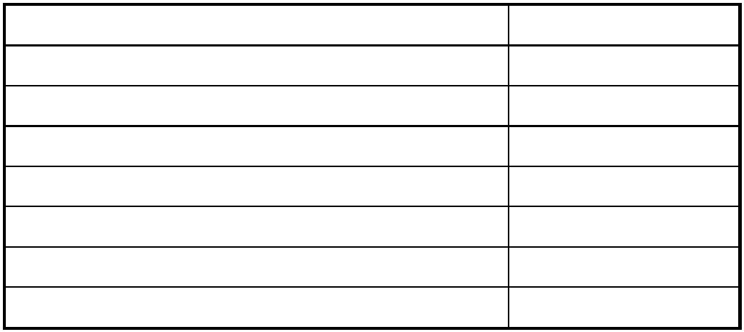
三宁化工 3×650t/h 高温高压
循环流化床锅炉运行说明书
版本：A
共 62 页 第32 页
文档编号：82K-YM
阀门名称及说明
状 态
开启
开启
开启
开启
开启
开启
开启
开启
开启
开启
开启
关闭
左、右侧包墙下集箱疏水阀
前后包墙上集箱放气阀
低温过热器进口集箱疏水阀
低温过热器出口集箱疏水阀
中温过热器进口集箱疏水阀
中温过热器进口集箱放气阀
中温过热器出口集箱放气阀
高温过热器进口集箱疏水阀
高温过热器出口集箱连接管放气阀
高温过热器出口连接管道压力表用三通阀
高温过热器出口连接管道向空排汽阀
过热器喷水减温器手动截止阀
主给水旁路闸阀
开启
关闭
吹灰蒸汽主管道上截止阀
9）第一次上水应通过主给水旁路经省煤器系统向锅炉注入合格的水。
10）上水时，当相应部件的放气阀冒水时,就关闭其放气阀，上水温度应控制在 20℃～
70℃范围内，且应不低于锅筒壁温。
11）检查所有压力计及风压表是否已经标定，其功能是否合适。
12）检查所有安全联锁装置以保证正确动作。
13）验证双色水位计显示的水位清晰可见。
14）检查所有驱动装置的润滑及冷却系统符合制造厂提出的技术要求，在需要冷却的地
方，必须能获得冷却水。
15）烟、风道挡板位置见下述，挡板位置在主控室显示，此时，所有燃料、石灰石和其
它手操隔绝和/或滑动闸门挡板应处于下列状态：
挡板位置
状态
开
引风机进口导流叶片
一、二次风机进口导流叶片
石灰石进口
开
关
上二次风
开
给煤机出口电动截止阀
给煤机入口电动截止阀
床下点火器及炉膛流化风
开
开
开
本图样或文件及其附加图样和/或文件的所有权属于东方电气集团东方锅炉股份有限公司（东方锅炉），属
东方锅炉的商业秘密。未经东方锅炉事先书面同意，不得以任何方式进行部分或全部复制、分发和使用，且
其内容不得向第三方披露或转让，违者应赔偿损失。东方锅炉保留设计、实用新型或专利注册的所有权利。


三宁化工 3×650t/h 高温高压
循环流化床锅炉运行说明书
版本：A
共 62 页 第33 页
文档编号：82K-YM
“U”阀上、下料腿流化风
开
开
开
关
开
开
开
关
“U”阀底部流化风
下二次风
给煤机进口滑动闸门
“U”阀风机出口至一次风道旁路调节阀
燃料吹扫风
燃料给料机密封风
滚筒冷渣器进口电动闸板阀
我公司推荐上述操作顺序旨在确保安全、正确启动。在今后获得运行经验后, 修改也许
是必要的。
3.2.1.2 吹扫
在对锅炉进行吹扫和甲醇点火器点火前，对甲醇点火器以后的风道及风室进行内部检查
是十分重要的，其目的是检查床料的漏落情况。所有漏落在风道及风室内的床料都应清除掉，
以防止在吹扫时风帽被堵塞。在每次启动前及切断主燃料后的启动前，必须对炉膛、旋风分
离器及尾部受热面区域进行吹扫（热态启动除外），并且必须按下列步骤来准备吹扫。
a）确认不存在热态启动工况（平均床温低于630℃）。
b）确认锅炉处于主燃料切除状态，但不存在主燃料切断（MFT）工况。
c）确认床下甲醇点火器的供油阀关闭。
d）核实所有石灰石及燃料给料机处于切断状态，床料除灰系统关闭。
e）按下述方法启动引风机、送风机以及“U”阀风机。
警告：在启动每一风机前，首先保证从送风机入口到烟囱的空气通路畅通无阻，以防止
炉膛及烟风道由正压或负压引起损坏。
注意：总的顺序为先启动“U”阀风机，然后引风机、二次风机、一次风机，按吹扫要
求建立风量，并将所有风机置于自动方式。吹扫完成后，所有这些风机将保持在随后的启动
运行状态。
确保所有燃料和烟风道挡板处在第3.2.1.1，步骤15 后：
1）启动“U”阀风机，并将每路“U”阀空气喷嘴通风率控制在附表 1 中（93℃）
给出的数值。
在试运行阶段，通过输入到“U”阀运行系统的程序来实现“U”阀运行的自动控
制。机组运行期间，调节各风口风量并不十分重要，但应密切监视“U”阀运行情
况，以防止下步启动时出现异常。在启动时，按下列运行步骤运行（并对通风率
本图样或文件及其附加图样和/或文件的所有权属于东方电气集团东方锅炉股份有限公司（东方锅炉），属
东方锅炉的商业秘密。未经东方锅炉事先书面同意，不得以任何方式进行部分或全部复制、分发和使用，且
其内容不得向第三方披露或转让，违者应赔偿损失。东方锅炉保留设计、实用新型或专利注册的所有权利。

三宁化工 3×650t/h 高温高压
循环流化床锅炉运行说明书
版本：A
共 62 页 第34 页
文档编号：82K-YM
进行细小调节）。需要说明的是，“U”阀具有自平衡功能，机组调试完成后，各
风口风量一般无需调节。以下步骤主要是针对调试和启动而言：
Ⅰ）正确运行参数见附表1 和附图4“U”阀接管图。
注：（1）本台锅炉回料器共两台，左右各一；
（2）回料器风机选用小风量，高压流化风机，回料器风箱压力为50KPa；
（3）附图4“U”阀接管图中字符说明：
A，B，C ---- 风箱充气管
D1，D2 ---- 放灰管
E---- 加料管
M ---- 人孔门
P1 ~ P12 ---- 测压管
A1 ~ A28 ---- 充气管
Ⅱ）将“U”阀上升管和下降管风室风量置于自动方式。
Ⅲ）置“U”阀风机压力调节阀为自动方式，并检查其功能是否正常。
Ⅳ）置各充气管路阀门开度为65%。
Ⅴ）置上升管、下降管各充气管路流量控制为自动。
Ⅵ）确认各通风口管路中的流量。
如上述任何一条管路出现无流量指示，可能是通风口堵塞所致，消除故
障的办法是采用高压风对该管路进行吹扫，确保管路畅通。机组运行期间不
得采用机械方法疏通该堵塞管路。
Ⅶ）记录各通风率，“U”阀温度，并与附表1 比较。
当通风率远离附表1 给出数值时，应对通风率进行调整直至满意为止，
3
将通风控制置于手操方式，在记录压差值同时，按14Nm /h 增量调整风量，
在稳定最低压差值的基础上建立风量。
Ⅷ）为疏通多个已堵塞的或已无法工作的充气口，尽快停炉是必要的。倘已无法
工作的或已堵塞的通风口已查明，并且与之相邻的其它水平或垂直通风口无
堵塞现象，机组可以维持短时间运行。当证实有数个通风口无法工作时，机
组必须强行停炉以免“U”阀堵塞。
Ⅸ）分别记录40%、60%、80%和100%MCR 负荷下的“U”阀风量、风压和风温。
倘必要，按步骤(Ⅶ)进行调整。
2）启动引风机。关闭引风机进口调节导流叶片，闭合引风机短路开关，启动引风机
电动机，一旦电动机运转并达到规定转速，调节引风机进口调节风门以调节炉膛
负压。
3）启动二次风机、一次风机，关闭风机进口调节风门，闭合送风机短路开关使电动
本图样或文件及其附加图样和/或文件的所有权属于东方电气集团东方锅炉股份有限公司（东方锅炉），属
东方锅炉的商业秘密。未经东方锅炉事先书面同意，不得以任何方式进行部分或全部复制、分发和使用，且
其内容不得向第三方披露或转让，违者应赔偿损失。东方锅炉保留设计、实用新型或专利注册的所有权利。

三宁化工 3×650t/h 高温高压
循环流化床锅炉运行说明书
版本：A
共 62 页 第35 页
文档编号：82K-YM
机运转。风机电动机运转正常后，调节风机进口调节风门以调整燃烧。进行这一
步骤时，应先启动二次风机，待二次风机启动完毕，将二次风量调节到最小，再
启动一次风机。
4）以上步骤完成后，控制系统自动将机组调节到“准备吹扫”状态。
f）按下列方法向炉膛布风板加入初始床料
向炉膛布风板加入床料时，初始床料可以是河沙也可以是炉渣，粒度为0～3mm。加
入量依炉膛的大小而定，折算静止料层高度约800mm。
g）至少以全风量的25%（不得超过40%）吹扫机组至少5 分钟。
h）锅炉吹扫完成后，恢复主燃料切除状态(MFT)并执行下述各条：
1）所有二次风调节挡板应处于最小开度位置。
2）维持相当于1.2m/s 流化风速的风量。
3）按给定的位置将下述设备就位：
Ⅰ）将床下甲醇点火器和炉膛流化风（至风室）调节挡板就位，以便建立合适的
燃烧风量。
3
Ⅱ）调整送风机进口风门以建立 110495Nm /h（附图 3，1.2m/s，650℃）的最小
流化风量。
Ⅲ）保证床下甲醇点火器的燃料供应、吹扫管路畅通。
3.2.1.3 暖机
警告:（1）点火前，炉膛布风板床上必须填充有床料，机组已经吹扫。
（2）为避免锅筒过度的热应力，锅筒上、下壁温差不应超过 50℃，根据金
属壁温显示仪表的读数监视锅筒上、下壁温差。
注：附图5 和附图3 分别是静止床料高度与床层压差和流化速度与风量对应曲线。
通过测定通往炉膛下部床层的风量，使用附图3 便可在给定的床温下确定流化速度。当
燃用混合燃料时，表面流化速度不应低于1.2m/s，该速度为维持流化所要求的最小表面
流化速度。同时压差可在主控室表盘上读到。
a）确认省煤器进口至集中下降管的两个再循环截止阀处在开启位置。将下列疏水阀先处
于关闭状态，然后再开启1/2 转。
z 旋风分离器下部环形集箱疏水阀
z 左、右侧包墙下集箱疏水阀
本图样或文件及其附加图样和/或文件的所有权属于东方电气集团东方锅炉股份有限公司（东方锅炉），属
东方锅炉的商业秘密。未经东方锅炉事先书面同意，不得以任何方式进行部分或全部复制、分发和使用，且
其内容不得向第三方披露或转让，违者应赔偿损失。东方锅炉保留设计、实用新型或专利注册的所有权利。

三宁化工 3×650t/h 高温高压
循环流化床锅炉运行说明书
版本：A
共 62 页 第36 页
文档编号：82K-YM
z 低温过热器进口集箱疏水阀
z 低温过热器出口集箱疏水阀
z 中温过热器进口集箱疏水阀
z 高温过热器进口集箱疏水阀
b）按照甲醇点火器产品说明点燃甲醇点火器。由观察口观察点火情况以便确保燃烧良
好（火焰质量）。
c）按制造厂商说明，以手动方式以最低速度使石灰石给料系统投入运行（包括石灰石给
料风机）。在启动前、启动期间和运行期间，核实并监视各旋转设备的运转情况。
注：运行期间视具体情况进行床料补充。
d）监视氧量以便确定是否实现完全燃烧。根据床下甲醇点火器产品要求，并将床下甲
醇点火器烟道壁温控制在1150℃以下。
e）确认床下甲醇点火器点火后，在最小的燃烧速度基础上，投入自动温度控制系统。
f）加热床料并使锅筒升压。通过调整床下甲醇点火器的燃烧速度控制锅筒升压、升温速
度不超过50℃/h 。
h）通过调整燃烧风门挡板将床下甲醇点火器出口烟气温度控制在980℃以下，且风室温
度在 870℃以下，在此期间，温升率建议不超过 28℃/（20～30）min(床下甲醇点火
器约为10%BMCR 的热输入)。
i）当机组被加热并且已建立锅筒压力时，检查锅筒金属壁温和水位。
3
j）将床温提高到468℃，同时维持110495Nm /h 的燃烧风量。机组加热期间，锅筒水位
将会上升，利用连续排污阀和给水泵使锅筒水位维持在允许范围内。为维持锅筒水
位，必要时可同时使用紧急放水和连续排污。
注意：在任何情况下，下降管及水冷壁疏水阀不得用作放水阀。
k）当锅筒压力达到0.069～0.103MPa（表压）时，关闭下列放气阀：
z 饱和蒸汽引出管放气阀
z 旋风分离器至包墙上集箱连接管放气阀
z 前后包墙上集箱放气阀
z 中温过热器进口集箱放气阀
z 中温过热器出口集箱放气阀
z 高温过热器出口连接管放气阀
本图样或文件及其附加图样和/或文件的所有权属于东方电气集团东方锅炉股份有限公司（东方锅炉），属
东方锅炉的商业秘密。未经东方锅炉事先书面同意，不得以任何方式进行部分或全部复制、分发和使用，且
其内容不得向第三方披露或转让，违者应赔偿损失。东方锅炉保留设计、实用新型或专利注册的所有权利。

三宁化工 3×650t/h 高温高压
循环流化床锅炉运行说明书
版本：A
共 62 页 第37 页
文档编号：82K-YM
l） 全关下列疏水阀门：
z 旋风分离器下部环形集箱疏水阀
z 左、右侧包墙下集箱疏水阀
z 低过进口集箱疏水阀
z 低过出口集箱疏水阀
z 中温过热器进口集箱疏水阀
z 高温过热器进口集箱疏水阀
此时，高温过热器出口集箱及以后蒸汽连接管上的各疏水阀仍应一直打开，以保
证所有蒸汽回路里的水都能被疏走。
m）在锅筒压力达到约0.17MPa 后，再借助于短期排污操作，检查锅筒双色水位计的水
位指示，有必要试验低水位燃料切除保护是否起作用，以排除不必要的机组切除。
维持双色水位计可见水位。由于系统中的水的膨胀，锅筒内水位将上升，根据需要
可打开锅筒连续排污阀和紧急放水阀，进行锅筒放水。
n）将锅筒水位控制置于单元制自动控制状态。
o）在升压过程中及正常运行时，要注意维持锅水含硅量和含盐量在允许的数值范围内。
如果锅水含硅量或含盐量超过标准极限，应采用锅筒连续排污阀对锅水进行排污，
直至降到允许的范围之内。若含量超过相应压力下的推荐值，不允许继续升压。
p）继续加热以建立锅筒压力，并且维持470℃的床温，若有必要，在暖机期间向炉膛投
入石灰石以维持床料总量，床料总量的多少根据床压信号来确定。
3.2.1.4 启动（投煤）
下述程序必须结合锅炉和主蒸汽管道（其它厂商提供）一起来完成，从而为锅炉产生的
蒸汽保持一条畅通管路。
a）按除灰系统制造厂商的说明将除灰系统投入运行。
b）打开喷水减温器手动截止阀。将汽温控制回路置于自动方式，设定所希望的温度。
c）床温达到610℃后，启动两台给煤机（左右炉膛区域各一台），并将其出力调至炉膛
额定燃料量的15%，运行5 分钟后，关闭给煤机，监视氧量和平均床温以建立一个
总体时间趋势概念，在头几分钟时间里，平均床温应总体降低，随后再升高。而氧
量一开始维持不变，随后在平均床温升高之前，开始减小。记录将入炉的燃料全部
完全燃烬所需的时间周期。这一时间周期应由开始给料起计，一直到出现最高平均
本图样或文件及其附加图样和/或文件的所有权属于东方电气集团东方锅炉股份有限公司（东方锅炉），属
东方锅炉的商业秘密。未经东方锅炉事先书面同意，不得以任何方式进行部分或全部复制、分发和使用，且
其内容不得向第三方披露或转让，违者应赔偿损失。东方锅炉保留设计、实用新型或专利注册的所有权利。

三宁化工 3×650t/h 高温高压
循环流化床锅炉运行说明书
版本：A
共 62 页 第38 页
文档编号：82K-YM
床温和最低氧量止。现场在摸索熟悉后，可将此周期设定，但应注意煤质的不同会
使周期发生变化。
注意：在上述过程中，监视各床温热电偶，给料点附近局部温度通常会降低，离给煤点
越远，温度越高。
d）再次启动两台给煤机（左右炉膛区域各一台），并将其出力调至炉膛额定燃料量的
15%，再进行一次5 分钟的供料，关闭该给煤机。监视平均床温和氧量，在达到尖峰
床温时刻之前，再次以15%出力启动给煤机，然后添加燃料再保持5 分钟。
e）重复上述步骤c 和d，使平均床温逐渐升至800℃。当获得平均床温和氧量间良好的
对应关系后，给煤机可投入正常运行。锅炉负荷增加可通过加大给煤机出力实现，
随着平均床温的升高，一次给料燃烧率也将增加。这实际上会缩短给煤周期。随着
给煤量的增加，必须采取相应措施以免对锅炉过量给饲，否则，一些指示仪表会显
示出给煤不成比例的指示。氧量将迅速减小，也许降至零，平均床温将会连续地大
幅度上升。按过量给煤程度不同，可分别采取措施：
1）静待燃料燃完，但不得额外添加燃料，监视这一趋势。
2）增加石灰石或床料补给率，可吸收增加了的热量。
3）减小流化床风量使炉膛处于不充分燃烧状态。
f）当氧量继续减小, 并且当床温升高至 800℃时，逐渐开始增加燃烧风量，使之达到
3
252560Nm /h 以上，与此同时，降低风道燃烧器温度至540℃，此时，要保持一定的
风煤比。
g）启动时，应采取下述方法维持要求的过热汽温
经过一、二级减温器喷水后使进入中温过热器和高温过热器的蒸汽温度至少有约
11℃的过热度，喷水减温后汽温最小限值参见附图6，喷水减温后汽温最小限值。
h）当达到合适的汽压和汽温，可进行汽轮机的暖机，冲转和升速。
i）当汽轮机达到同步转速和给水流量达到稳定后，或者当蒸汽流量大于7%时，关闭省
煤器至下降管再循环管路上的截止阀。
j）当运行条件许可，可将锅筒水位、过热蒸汽温度和风量设置为自动控制。
k） 在逐渐增加燃煤量的同时，逐渐减小床下甲醇点火燃烧器出力，直至床温高于830℃
且氧量稳定。
j）关闭床下甲醇点火器同时，调整燃烧风量，燃煤量以使床温达到约900℃，并维持氧
本图样或文件及其附加图样和/或文件的所有权属于东方电气集团东方锅炉股份有限公司（东方锅炉），属
东方锅炉的商业秘密。未经东方锅炉事先书面同意，不得以任何方式进行部分或全部复制、分发和使用，且
其内容不得向第三方披露或转让，违者应赔偿损失。东方锅炉保留设计、实用新型或专利注册的所有权利。

三宁化工 3×650t/h 高温高压
循环流化床锅炉运行说明书
版本：A
共 62 页 第39 页
文档编号：82K-YM
量在3. 3%。
k）在正常运行时，石灰石供给率将随供煤量按比例改变。石灰石与煤量的比值，应按
排烟中SO 的浓度进行修正。附图5 是静止床料高度与流化床压差变化的关系曲线，
2
该曲线应在启动前或试运行时进行冷态试验予以校核，并注意在燃烧过程中，流化
速度不得低于1.2m/s。
l）通过锅炉主控系统可将机组负荷升至100%MCR。
注意：锅炉不得在蒸汽流量大于750t/h 的情况下运行。
3.2.2 热态启动
3.2.2.1 锅炉可以停炉一段时间而处于热备用状态（压火热备用）。当锅炉压火时，应首先
停止供煤，并监视锅炉出口处的氧量，一旦氧量值开始上升，停止向炉膛供风，以使流化床
热损失减到最小。氧量增加说明料层大多数燃料已经被燃烬，因而可以通过将风量减少至零
而安全地进行压火热备用。而后停止送、引风机、石灰石给饲系统风机，在上述风机和其它
风机停运后，“U”阀风机仍应继续保持运行。关闭所有阀门和空气挡板，以使热损失最小，
此时，因为炉膛没有燃烧，所以锅筒压力会降低，但必须保持锅筒适当水位。
注：（1）为避免“U”阀组件被损坏，“U”阀风机应一直运行到“U”阀被冷却到260℃以下。
（2）附图5 绘出了静止床料高度与床压差间的关系。附图 3 绘出了流化速度与风
量之间的关系。根据测得的风量，可在给定的床温下利用附图 3 确定表面流
化速度，当燃用设计燃料时，流化速度不得低于1.2m/s。所谓锅炉的热态启动
是指平均床温（压火后）仍高于630℃的状态，如果平均床温低于630℃，则
重新启动时应按照第3.2.1 条冷态启动程序。
3.2.2.2 锅炉热态启动应遵循下述程序：
1）检查锅筒水位。如果有必要，将锅筒水位调整到正常水位（锅筒中心线上）。
2）燃料、石灰石系统以及除渣系统作好运行准备。
3）启动一台“U”阀风机，并设定合适的风量以获得合适的流化速度，风机置于自动控制
方式。
4）按第3.2.1.2 条描述的冷态启动程序，启动引风机、送风机。
警告：如果床内存在大量未燃烬碳粒或怀疑存在大量未燃烬碳，必须逐渐加大燃烧风量
以对床层进行吹扫，并达到控制燃烧率的目的。
本图样或文件及其附加图样和/或文件的所有权属于东方电气集团东方锅炉股份有限公司（东方锅炉），属
东方锅炉的商业秘密。未经东方锅炉事先书面同意，不得以任何方式进行部分或全部复制、分发和使用，且
其内容不得向第三方披露或转让，违者应赔偿损失。东方锅炉保留设计、实用新型或专利注册的所有权利。

三宁化工 3×650t/h 高温高压
循环流化床锅炉运行说明书
版本：A
共 62 页 第40 页
文档编号：82K-YM
5）将燃烧风调至25%MCR 工况。当所有风机投运后，重新投运给煤机再次建立相对应
的风量。由于床温可能会迅速降低，因此建立合适的风量和燃料给料率是十分重要
的。否则，床温和氧量不会获得相应的响应。如果机组未能对合适的风量和给料量
作出相应的反应，中断热态启动并开始冷态启动。在对床下甲醇点火器点火前，要
确认已进行了吹扫。
6）如果热态重新启动期间，向流化床供给了过量的燃料，床温高且没有完全燃烬。此
时，床温可能迅速上升，氧量迅速下降，如果出现这种情况，在流化床处于稳定状态
之前，不得再向炉膛增添燃料，如果床温出现有迅速上升并达到950℃以上的趋势时，
在床温达到950℃以前，应执行下述各条：
a） 减小向床供风, 以扼制燃烧过程。
b） 如氧量和床温趋势显示机组不稳定, 关闭炉底一次风道挡板，使燃烧缺氧。
注意：当在热态启动状态下重新建立风量时，床温也许会迅速下降，应先供二次风，而
后供一次风，以使热损失减到最小。
7）按3.2.1 .4 条给出的程序继续热态启动（从步骤（f）到（q））。
注意：如果床温在投煤 5 分钟后没有上升, 热态启动失败, 此时应停止给煤重新吹扫，
机组开始正常冷态启动。
3.3 锅炉启动时疏水和放汽的基本操作
1) 保证后竖井下部集箱在启动时，凝结水能被排空。
锅炉以定压方式降负荷和锅炉启动时，在后竖井包墙集箱会有冷凝水形成。如果冷凝水在
点火之前或点火后的较低的压力（小于 5MPa）还没被排掉，冷凝水就会阻碍蒸汽在受热面管
子中的流动，使包墙、中隔墙或低温过热器受热不均。冷凝水也有可能被带入其它受热面管子
中，导致蒸汽流动的堵塞，从而蒸汽阻塞处管子过冷，而阻塞下游的管子又过热，造成膜式壁
管屏温差过大，使管屏撕裂和管子的爆管。
2) 保证锅炉在启动过程中，稳定的提高燃烧输入量。
在启动中，仅维持燃烧输入量或者减少燃烧输入量都会导致蒸汽汽温的不断下降。当通过
受热面的蒸汽流量不断增加，而燃烧输入量不提高，肯定会使汽温下降。除非在锅炉蒸汽流量
增加之前应首先增加燃烧输入量才能维持汽温。在启动过程中，特别是冲转和并网带负荷时，
应严格监视汽温，防止进入汽机的蒸汽温度的突然降低，使高中压转子冷却和收缩，导致汽机
本图样或文件及其附加图样和/或文件的所有权属于东方电气集团东方锅炉股份有限公司（东方锅炉），属
东方锅炉的商业秘密。未经东方锅炉事先书面同意，不得以任何方式进行部分或全部复制、分发和使用，且
其内容不得向第三方披露或转让，违者应赔偿损失。东方锅炉保留设计、实用新型或专利注册的所有权利。


三宁化工 3×650t/h 高温高压
循环流化床锅炉运行说明书
版本：A
共 62 页 第41 页
文档编号：82K-YM
故障和寿命减少。
3.4 锅炉启动时其他主要系统
3.4.1 邻炉加热装置
邻炉加热装置是为减少锅炉冷态启动时的甲醇耗量，在锅炉点火前把辅助蒸汽注入炉水中
以提高炉水温度的装置。当下降管处热电偶所测壁温大于 95℃或锅筒的压力大于 0.125MPa.g
时，邻炉加热装置加热辅助蒸汽进汽主阀应连锁关闭。邻炉加热的过程应缓慢进行，控制炉水
饱和温度温升率≤28℃/h,控制锅筒上下壁温差＜56℃。
在加热过程中，锅筒水位将不断上升，当水位大于正常水位+125mm，紧急放水阀应开启，
降至正常水位+76mm 时，紧急放水阀关闭。
3.4.2 防止省煤器汽化
在省煤器出口集箱上设有热电偶，用以监测省煤器出口水温。当测量省煤器出口水温与
运行压力下的饱和水温差值小于 10℃时，应报警。这时应立即增大省煤器进口水流量、密切
监测锅筒水位和水冷壁温度，同时还可能要求进行燃烧调整。当锅筒内水位大于正常水位
+125mm，紧急放水阀开启以降低锅筒水位。
为防止锅炉在启动和停炉时省煤器蛇形管因无给水冷却而导致管子壁温超温，在省煤器
进口管道和集中下降管之间布置了 1 根再循环管，以保护省煤器蛇形管。
3.4.3 安全阀整定
安全阀的整定要在锅炉各项试验工作完毕，汽机盘车装置能正常投入的条件下方可进行，
安全阀整定的操作应按其安装运行维护说明书进行。
各安全阀的参数及整定压力如下：
序
号
安装
位置
型号
规格
整定压力 回座比 温度 排放量 排放反力 数
(MPa)
(%)
(℃)
(kg/h)
(N)
量
200series
1
2
3
4
汽包
汽包
11.65
4%
Sat
360028
90351
1
6”BW X 8＂RF
200series
11.87
10.29
10.18
4%
4%
2%
Sat
367520
92179
31695
19736
1
2
2
6”BW X 8＂RF
200series
过热器出口
540 97135.5
540 62508
3＂BW X 6＂RF
过热器出口
200series
PCV 阀
2-1/2＂BW X 6”RF
本图样或文件及其附加图样和/或文件的所有权属于东方电气集团东方锅炉股份有限公司（东方锅炉），属
东方锅炉的商业秘密。未经东方锅炉事先书面同意，不得以任何方式进行部分或全部复制、分发和使用，且
其内容不得向第三方披露或转让，违者应赔偿损失。东方锅炉保留设计、实用新型或专利注册的所有权利。

三宁化工 3×650t/h 高温高压
循环流化床锅炉运行说明书
版本：A
共 62 页 第42 页
文档编号：82K-YM
4 锅炉运行调整
4.1 锅炉运行调整的任务
a. 使锅炉参数达到额定值，满足机组负荷要求；
b. 保持稳定和正常的汽温汽压；
c. 均衡给水，维持汽包的正常水位；
d. 保持合格的炉水和蒸汽品质；
e. 保持良好的燃烧，减少热损失，提高锅炉效率；
f. 及时调整锅炉运行工况，使机组在安全、经济的最佳工况下运行；
g. 减少NO 的排放。
X
4.2 水位的调整
锅筒水位控制关系到锅炉的安全运行，因此，这里必须对锅炉的几个水位作一说明。
由于锅筒是静设备组合，如卧式分离器、百叶窗分离器等，这些设备操作员都不能直
接操作。操作员只能通过调节给水泵或给水调节阀，控制汽包水位来控制锅炉运行。本锅
炉正常水位在锅筒中心线下76mm 处，水位正常波动范围为正常水位上下76mm，高于或
低于此范围的长期运行将影响分离器的性能。如果锅筒水位高于正常水位的125mm（最高
安全水位或高报警水位），DCS 发出警报，并可开启锅筒紧急放水；如果高于正常水位
200mm（最最高水位或高水位跳闸），锅炉自动停炉。高水位引起卧式分离器内水泛滥，
降低汽水分离能力；低水位时也会使分离器效率降低，湿蒸汽离开汽包进入过热器系统。
如果锅筒水位低于正常水位的 200mm（最低安全水位或低警报水位），DCS 发出警报；
如果低于正常水位280mm（最最低水位或低水位跳闸），锅炉自动停炉。蒸汽夹带的水份
会导致固体杂质沉积在过热器管壁和汽轮机叶片上，对电厂的安全经济运行产生重大影
响。故DCS 和操作员应经常监视锅筒水位。
4.3 燃烧调整
除了锅炉的启动和停炉外，锅炉正常运行时，其过热器出口蒸汽压力应维持在正常范围
内，即9.81MPa±0.1MPa。
4.3.1 改变锅炉负荷的主要手段为调节给煤量和风量，床温可以在 790℃～920℃之间发生变
本图样或文件及其附加图样和/或文件的所有权属于东方电气集团东方锅炉股份有限公司（东方锅炉），属
东方锅炉的商业秘密。未经东方锅炉事先书面同意，不得以任何方式进行部分或全部复制、分发和使用，且
其内容不得向第三方披露或转让，违者应赔偿损失。东方锅炉保留设计、实用新型或专利注册的所有权利。

三宁化工 3×650t/h 高温高压
循环流化床锅炉运行说明书
版本：A
共 62 页 第43 页
文档编号：82K-YM
化，并允许短时间内有大幅度变化。锅炉负荷、床温及炉膛上下温差主要通过上下二次风配
比调节。锅炉正常运行时，一次风恒定，约占锅炉总风量的49.5％（含播煤风），不参与锅
炉负荷地调节。锅炉负荷变化时，通过上、下二次风的配比变化和给煤量的多少进行调节。
上二次风约占锅炉总风量的 33％，其可调范围为锅炉总风量的 25～40％。下二次风约占锅
炉总风量的16％，其可调范围为锅炉总风量的0～30％。加大下二次风量，可降低床温，减
小炉膛上下温差，高负荷时保持炉内温差最小。但当达到所需蒸汽流量后，床温应重新稳定
在892℃左右，并通过调节床料量和燃烧速度使锅炉负荷保持稳定。通常在改变锅炉负荷时，
如果可能，最好的办法是将床温维持恒定。在任何情况下，都要保证合理的风煤比及正常的
燃烧。
4.3.2 连续监控锅炉尾部氧量，以维护正常的燃烧。附图 2 表述了不同负荷下的氧量控制要
求。
4.3.3 应对锅炉 SO 的排放量进行监测。通过调节石灰石供给率，将烟囱处 SO 排放量控制
2
2
在允许范围内。
4.3.4 如果运行时炉膛温度在正常范围内，NOx 的低排放值是该锅炉的固有特性。随着炉膛
温度升高，NOx 排放也将随之增大，因此应定期在连续排放监视系统中对NOx 排放水平进
行检查。如果有必要，应调节炉膛运行温度，同时调整各层二次风的风量分配。
4.3.5 定期检查床层流化情况，看流化是否均匀。如果部分床层失去流化，则增大床层风量
并临时增大排渣量。如果前述措施未能改善床层的流化，则有必要停炉处理以检查布风板风
帽是否被堵，床料是否已结渣，或者是否出现了大颗粒床料聚积的情况。
4.3.6 连续监视对流受热面烟气侧的压差，定期检查受热面的积灰情况。
4.3.7 定期检查燃料系统是否出现堵塞，是否出现异常声音、震动。检查皮带输送系统，润
滑和各温度监测点。
4.3.8 连续监测床层流化床料位高度，通过添加石灰石或加大排渣量维持床层正常流化高度。
进行床渣排放是为了保持床内有合适物料总量和物料组成，同时也是为了控制SO 排放量。
2
4.3.9 连续监视布风板的压差。如该压差明显降低，则要检查仪表是否运行正常，以及传感
线路是否堵塞。如果仪表及传感线路都是正常的，则应停炉检查布风板的情况。
本图样或文件及其附加图样和/或文件的所有权属于东方电气集团东方锅炉股份有限公司（东方锅炉），属
东方锅炉的商业秘密。未经东方锅炉事先书面同意，不得以任何方式进行部分或全部复制、分发和使用，且
其内容不得向第三方披露或转让，违者应赔偿损失。东方锅炉保留设计、实用新型或专利注册的所有权利。

三宁化工 3×650t/h 高温高压
循环流化床锅炉运行说明书
版本：A
共 62 页 第44 页
文档编号：82K-YM
4.4 汽温调整
4.4.1 喷水减温
进入中温过热器进口集箱经过喷水减温后的蒸汽温度应比连接管进口压力下的饱和温
度高出11℃（见附图6）。
4.5 汽压调整
过热蒸汽压力基本保持稳定，机组负荷由调速汽阀开度来控制的运行方式即为定压运
行。锅炉采用定压运行时，应保持蒸汽压力在正常值，并在允许范围内波动。蒸汽压力的
调整可通过适当增减燃料量、风量、风煤的配比等方式进行，以达到汽轮机额定进口压
力。当负荷接近满负荷时，应调整负荷变化率，避免锅炉超负荷。
4.6 锅炉吹灰
4.6.1 为了保证锅炉达到额定负荷和高的锅炉效率，所有管子和组件的外表面必须经常吹灰
以保持洁净无灰。
4.6.2 锅炉投入运行后，可用吹灰器除去积灰。吹灰按规定的顺序进行，可不考虑锅炉的负
荷大小。
4.6.3 吹灰操作是锅炉运行的一部分，为了达到最佳清洁效果，常常要求监控吹灰运行，为
确保吹灰效果，建立最佳吹灰程序，应对以下几方面进行监视和检查：
1）在锅炉停炉期间，应检查对流烟道的积灰情况。
2）监视高温过热器管子壁温和出口蒸汽温度。
3）监视减温器的喷水流量变化。
4）监视省煤器和空预器出口烟温。
5）监视空预器风侧和烟侧的压差变化。
6）监视通过尾部受热面的烟侧阻力。
4.6.4 总之，当吹灰系统首次投入时，应监视上述锅炉参数，并采用一种优化的吹灰程序，
定期地对系统进行监控有助于防止发生非计划性的事故停炉。
4.7 锅炉排污和疏水
为使汽水品质符合 GB/T12145《火力发电机组及蒸汽动力设备水汽质量》的规定和要
求，应进行锅炉排污。排污前要进行排污管道的暖管，以防产生水冲击。
定排前适当提高锅筒水位、排污应逐个支路进行，一般不允许两个或两个以上排污点
本图样或文件及其附加图样和/或文件的所有权属于东方电气集团东方锅炉股份有限公司（东方锅炉），属
东方锅炉的商业秘密。未经东方锅炉事先书面同意，不得以任何方式进行部分或全部复制、分发和使用，且
其内容不得向第三方披露或转让，违者应赔偿损失。东方锅炉保留设计、实用新型或专利注册的所有权利。

三宁化工 3×650t/h 高温高压
循环流化床锅炉运行说明书
版本：A
共 62 页 第45 页
文档编号：82K-YM
同时进行排污，以维持汽包水位基本稳定和水循环安全。定排应在负荷稳定时进行，且排
放速度要尽量快。在高负荷时，如果炉水品质稳定且合格，定排系统各阀门可以全关，以
节省损失。
正常运行时，应根据汽水品质控制要求及化验结果，适时调整调节阀的开度和排污时
间，进行连续排污。
排污时，应注意锅筒水位的变化；运行不稳、发生事故或故障时，应立即停止排污。
4.8 锅炉除渣和排灰
1. 定期检查床层流化情况，看流化是否均匀。如果部分床层失去流化，则增大床层风
量并临时增大排渣量。如果前述措施未能改善床层的流化，则有必要停炉处理以检查布风板
风帽是否被堵，床料是否已结渣，或者是否出现了大颗粒床料聚积的情况。
2. 连续监视对流受热面烟气侧的压差，定期检查受热面的积灰情况。
3. 定期检查燃料系统是否出现堵塞，是否出现异常声音、震动。检查皮带输送系统，
润滑和各温度监测点。
4. 连续监测床层流化床料位高度，通过添加石灰石或加大排渣量维持床层正常流化高
度。进行床渣排放是为了保持床内有合适物料总量和物料组成，同时也是为了控制SO 排放
2
量。
5. 连续监视布风板的压差。如该压差明显降低，则要检查仪表是否运行正常，以及传
感线路是否堵塞。如果仪表及传感线路都是正常的，则应停炉检查布风板的情况。
4.9 锅炉给水与蒸汽品质
4.9.1 确保锅炉给水含盐量及化学成分和特性在允许范围之内。给水品质不符合要求会导致
锅炉受热组件内表面腐蚀或堵塞，降低锅炉效率，并可能引起炉管过热，甚至爆管。
4.9.2 保证来自锅筒的蒸汽携带水份在允许的范围内。锅炉在设计工况下运行时，锅筒内的
汽水分离设备将使蒸汽含盐量在允许的范围内，蒸汽所携带的水份中可能含有盐份和其它杂
质，它们也许会在锅炉沿蒸汽流程的管道内表面沉积。
4.9.3 连续排污阀的启闭应由炉水品质决定。这些阀门应缓慢开启。当开启时，锅炉的输入
必须增加以保持锅炉运行工况的稳定。排污过多会降低锅炉效率。并且注意，锅炉水冷系统
的疏水阀在锅炉运行时不能作排污使用。
本图样或文件及其附加图样和/或文件的所有权属于东方电气集团东方锅炉股份有限公司（东方锅炉），属
东方锅炉的商业秘密。未经东方锅炉事先书面同意，不得以任何方式进行部分或全部复制、分发和使用，且
其内容不得向第三方披露或转让，违者应赔偿损失。东方锅炉保留设计、实用新型或专利注册的所有权利。

三宁化工 3×650t/h 高温高压
循环流化床锅炉运行说明书
版本：A
共 62 页 第46 页
文档编号：82K-YM
5 锅炉的停运
5.1 正常停炉
5.1.1 正常停炉是指有秩序地降低锅炉负荷，使汽轮机与锅炉解列而不引起温度和压力发生
大的波动，同时尽量使锅炉处于热备用状态，机组降负荷可以全自动完成。
5.1.2 正常停炉的次序
1）减负荷和停炉前应进行吹灰。
2）在停炉过程中，注意锅筒上、下壁温差不得超过50℃。
3）必要时，可通过调整减温器的喷水量调节过热器、出口温度，当不再需要减温时，
关闭减温管道上的截止阀。
4）检查并维持锅筒的正常水位。
5）将机组降到最小稳定负荷，维持最小机组负荷约30 分钟，以使旋风筒和回料器耐火
材料逐渐冷却。
6）将锅炉主控转为手动控制。
7）关闭所有燃料仓斗出口的截止阀，并使给煤机的燃料全部排空（如果要求长时间停
炉）。同时，使燃料储仓中的燃料降低到最低的安全储位。
8）监视锅炉氧量水平和床温，当氧量开始增大，床温开始降低时，关闭至炉底的风门
挡板，停止向炉底大风箱送风。
9）当锅炉负荷降至额定负荷约 10%以下时，打开高温过热器出口集箱及以后蒸汽管道
上的疏水阀，并注意控制锅炉的冷却速度，只要在这期间还有蒸汽产生，这些疏水
阀就不能全关。
10）锅炉熄火后，送、引风机和燃料给饲吹扫风机仍需继续运行至少5 分钟方可关闭，
以便吹扫炉内可燃物。
11）锅炉停炉后，如果需要维持锅炉压力，在吹扫结束后关闭各风机。关闭所有相关的
风机挡板以使机组进入热备用状态，当锅筒压力已降至安全阀最低整定压力以下，
并且没有足够蓄热产生蒸汽而使安全阀动作时，关闭高温过热器出口集箱及以后蒸
汽管道上的疏水阀。当炉内无燃烧时，疏水阀和放气阀应保持关闭。不同的是，旋
风分离器受热面管保护系统将对该受热面管进行自动保护。
12）在为保持蒸汽压力而升火燃烧之前，必须打开高温过热器出口集箱及以后蒸汽管道
本图样或文件及其附加图样和/或文件的所有权属于东方电气集团东方锅炉股份有限公司（东方锅炉），属
东方锅炉的商业秘密。未经东方锅炉事先书面同意，不得以任何方式进行部分或全部复制、分发和使用，且
其内容不得向第三方披露或转让，违者应赔偿损失。东方锅炉保留设计、实用新型或专利注册的所有权利。

三宁化工 3×650t/h 高温高压
循环流化床锅炉运行说明书
版本：A
共 62 页 第47 页
文档编号：82K-YM
上的疏水阀。在燃烧过程中，这些阀门都应打开，而且只要有蒸汽从锅炉中产生，
都应使给水系统投入运行。燃烧时，还应维持锅筒水位接近水位计的正常指示值。
13）如果锅炉要长时间停炉或者需要检修，则继续用风机通风冷却锅炉，同时排除床料，
高温过热器出口集箱下游的疏水阀可与其它过热器疏水阀一起进行疏水调节，以便
按所要求的速度降低锅筒压力，尽可能均匀地对机组进行冷却，在炉墙和锅炉部件
中残余的热量会在相当长的时间内继续产生蒸汽。在这一阶段，锅筒水位应保持接
近水位计视程的上限值。一旦所有床料都从锅炉中排完，应对锅炉吹扫 5 分钟。当
锅炉冷却到人可以进入时，风机可以关闭。
14）送、引风机都应停止运行。
15）在送、引风机停运后，“U”阀风机应继续运行。为防止损坏“U”阀组件，“U”阀风机
在“U”阀被冷却到250℃以下之前不得关闭。
16）切断除灰系统。
17）如果锅炉内的汽水要排空，则当锅筒压力降至0.1MPa(表压)时，打开所有放气阀和
疏水阀进行锅炉疏水，疏水时炉水温度不能高于120℃。建议只要锅炉还存在有压
力，即使压力很小，也应继续疏水，锅炉中的残余热量有助于干燥锅炉管子内表面。
18）在短期停炉时，过热器集箱疏水和放气阀应保持开启。
19）锅炉停运期间不允许长时间保持部分充水，锅炉应全部充满加有能防腐蚀的联氨脱
氧碱性水。若停炉时间要持续数周或数月，或气侯条件不允许锅炉充水，则应对锅
筒进行疏水、干燥，可在锅筒内放置数张盛有定量硅胶的薄盘，以吸收锅筒内的水
份，保持内表面干燥，若停炉时间只有几天或稍长一点，则应除去锅炉的全部积灰，
因为含硫分的积灰吸收水分会引起管子腐蚀，一般情况下，停炉前应对锅炉进行吹
灰。
5.2 事故停炉
5.2.1 主燃料切除(MFT)
主燃料切除时，将伴随下列动作：
1）给料机切除。
2）石灰石系统切除。
3）甲醇点火器切除。
本图样或文件及其附加图样和/或文件的所有权属于东方电气集团东方锅炉股份有限公司（东方锅炉），属
东方锅炉的商业秘密。未经东方锅炉事先书面同意，不得以任何方式进行部分或全部复制、分发和使用，且
其内容不得向第三方披露或转让，违者应赔偿损失。东方锅炉保留设计、实用新型或专利注册的所有权利。

三宁化工 3×650t/h 高温高压
循环流化床锅炉运行说明书
版本：A
共 62 页 第48 页
文档编号：82K-YM
4）冷渣器切除。
5）所有风量控制改为手动方式，并保持最后位置。
6）除非风机本身切除，否则所有风机控制都将改为手动方式，并保持最后位置。在风
机本身切除情况下，风机将遵循其逻辑控制程序。
7）输出信号给燃烧控制以限制引风机自动控制，从而保证炉膛压力不超出极限值。
8）除非锅炉处于热态再启动状态，否则“规定的锅炉吹扫”逻辑被建立。
发生下述任何情况都会引起主燃料切除(MFT)：
1）同时按两只锅炉主燃料切除按钮。
2）床温高于990℃（信号来自燃烧控制系统）。
3）失去逻辑控制电源。
4）3 个逻辑控制中有2 个显示炉膛压力为高高值（＋2489Pa）（延时）。
5）3 个逻辑控制中有2 个显示炉膛压力为低低值（－2489Pa）（延时）。
6）3 个逻辑控制中有2 个显示锅炉水位为高高值（高出正常水位200mm）（延时）。
7）3 个逻辑控制中有2 个显示锅炉水位为低低值（低于正常水位280mm）（延时）。
8）引风机跳闸。
9）一、二次风机跳闸。
10）总风量过低，小于25%（带延时）。（信号来自燃烧控制系统）。
11）燃烧控制系统失去电源（信号来自燃烧控制系统）。
12）床下甲醇点火器未投运，床温低于690℃。
13）炉膛风室压力过高（带5 秒延时）（信号来自燃烧控制系统）。
14）所有“U”阀风机被切除。
15）汽轮机切除。
16）旋风筒料位为高值（带5 秒延时）。
17）吹扫后，15 分钟内燃烧器未建立火焰。
5.2.2 事故处理
5.2.2.1 炉管泄漏
如果发现补给水流量太大，给水流量与主蒸汽流量出现了非正常偏差；或者炉内出现异
常的泄漏响声或明显的泄漏迹象时，或者安装的炉管泄漏装置检测发现炉管有可能出现了泄
本图样或文件及其附加图样和/或文件的所有权属于东方电气集团东方锅炉股份有限公司（东方锅炉），属
东方锅炉的商业秘密。未经东方锅炉事先书面同意，不得以任何方式进行部分或全部复制、分发和使用，且
其内容不得向第三方披露或转让，违者应赔偿损失。东方锅炉保留设计、实用新型或专利注册的所有权利。

三宁化工 3×650t/h 高温高压
循环流化床锅炉运行说明书
版本：A
共 62 页 第49 页
文档编号：82K-YM
漏，必须迅速安排停炉，以尽量减少进入床料的水汽量，停炉时，锅炉负荷应迅速降下来，
并停止供煤。关闭所有给煤机的煤闸门，重新开动或继续投运冷渣器和除灰系统，并将其出
力调至最大。
风机继续运行并且维持炉膛一次风量，使床料进入冷渣器，建立通往二次风口的风量，
以除去风道中的水份。降低锅筒压力，但注意降压速度尽量缓慢。在停炉及冷却过程中，严
格控制锅筒顶部与底部的温差不得超过50℃，同时尽可能保持锅筒水位，继续冷却锅炉并排
放床料，直至床料全部排完，锅炉要一直冷却到人可以进入为止。锅筒水位应保持到炉水温
度降至 120℃为止, 然后开始对锅炉疏水。如果炉管泄漏发生在炉膛里，在从炉膛排出床料
时，有必要启动床下甲醇点火器，以帮助蒸发泄漏出来的炉水。如果床料潮湿，且温度降至
180℃以下，床料可能会堵塞排渣系统或者滞留炉膛里。如果利用床下甲醇点火器，维持燃
烧器出口温度在315℃以下是十分重要的。
在进入锅炉以前，检查炉内是否已达到安全温度并进行烟气取样试验，以确定是否达到
安全标准，同时穿戴好安全防护服。
当可以进入炉膛，而且所有可以排出的床料都已排出后，可进入炉膛以鉴定管子泄漏的
位置及范围，同时估计残留床料的数量，所有残留在布风板上的床料，无论湿的还是干的，
都应在可能结块前尽快清除掉。风帽喷嘴平面以下的床料可不清除。但是，必须检查风帽喷
嘴和渣口，任何堵塞了的风帽必须用通条和高压空气从风帽下部疏通。但在进行前必须确认
无人在风帽的对面工作。
5.2.2.2 床温过高
床温过高会引起结渣（熔融的煤灰），损坏热电偶套管、热电偶和风帽等等。防止床温
过高可以用增大石灰石供给和关掉冷渣器的方法，来增加床料总量以降低床温。
出现床温过高或过低这种情况时，还需进行以下检查：
1）检查床温热电偶和有关仪表是否正常；
2）给煤机是否正常运行，给煤量是否均匀适当；
3）检查一次流化风量及上、下二次风风量配比情况。适当增加下二次风，减小上二次
风可降低床温；
4）检查烟气中过量O 的百分含量的正常性；
2
5）底灰排放是否正常，床压是否在正常的范围内。
本图样或文件及其附加图样和/或文件的所有权属于东方电气集团东方锅炉股份有限公司（东方锅炉），属
东方锅炉的商业秘密。未经东方锅炉事先书面同意，不得以任何方式进行部分或全部复制、分发和使用，且
其内容不得向第三方披露或转让，违者应赔偿损失。东方锅炉保留设计、实用新型或专利注册的所有权利。

三宁化工 3×650t/h 高温高压
循环流化床锅炉运行说明书
版本：A
共 62 页 第50 页
文档编号：82K-YM
6）锅炉主回路循环温度是否正常。
5.2.2.3 炉内结渣
炉床区域的结渣是指熔化灰渣的烧结结块。当以低的风煤比，高的床温或采用较低的流
化速度组织燃烧时，往往会形成结渣。当床温超过950℃时，结渣的风险较大。
如果碰到上述任何一种非正常运行工况，运行人员在机组运行中应监视各单个床温热电
偶。若出现结渣，就会形成局部热点，随后局部流态化丧失，并成为一个低床温区域。如果
这一个孤立的低床温区确认不是由于仪表故障或流化风量不足造成的，则可以推测炉床出现
了结渣，必须按照正常停炉的要求予以停炉，并从炉床中清除所有床料。
实际的冷炉时间取决于停炉时的锅炉负荷和床温。同样，当锅筒水温降至120℃时，锅
炉就可以疏水了，疏水将有助于锅炉的冷却，在冷却过程中，锅筒顶部与底部的壁温差最大
不得超过50℃。为了冷却炉床和保证疏松的床料流入排渣口，炉床应保持最低风量，相当于
风速为1.2m/s。当锅炉已冷却，而且不再有床料从排渣系统排出时，关闭风机。
当有人进入锅炉炉膛时，应采取必要的安全保护措施，进入锅炉后，估测结渣范围。对
小范围结渣可打碎后清理掉。清渣的同时应检查床温热电偶和风帽是否损坏，对损坏的热电
偶和风帽应予以修理或更换，检查所有风帽是否被堵，被堵的风帽必须疏通。
5.2.2.4 床压异常
床压过高或过低。运行中，床压应按规定的要求进行监控，出现异常应及时检查、调整
或通知有关人员处理。
1）检查床压开关的运行状态，验证所有显示风量和压力是否正常；
2）检查床压变送器和相关仪表是否正常工作；
3）检查所有风机是否正常运行；
4）检查底灰排放是否正常。床压高，加大排渣量，床压低，减小排渣量；
5）检查给煤系统是否正常。
床压波动。床压波动一般是风量，回料量，给料量，排渣量严重不均匀导致的，也可能
是粒度范围过大，烟气携带率在不同粒度下达到不同的平衡，引起流化不稳定，携带率变化
所致。如出现炉膛两侧床压不均的情况，应进行进一步对锅炉的调试工作，从回料器，炉膛
配风，煤粒度控制方面着手以解决床压不均与波动的问题。
5.2.2.5 床料泄漏
本图样或文件及其附加图样和/或文件的所有权属于东方电气集团东方锅炉股份有限公司（东方锅炉），属
东方锅炉的商业秘密。未经东方锅炉事先书面同意，不得以任何方式进行部分或全部复制、分发和使用，且
其内容不得向第三方披露或转让，违者应赔偿损失。东方锅炉保留设计、实用新型或专利注册的所有权利。

三宁化工 3×650t/h 高温高压
循环流化床锅炉运行说明书
版本：A
共 62 页 第51 页
文档编号：82K-YM
床料穿过布风板向风室和点火风道泄漏的根本原因在于布风板局部阻力过小。当锅炉启
动及处于低负荷时，此时布风板阻力较小，在运行中会出现漏灰的现象。同时，当锅炉的负
荷出现阶跃，如由于给煤不畅等原因，造成锅炉负荷的突然降低，一次风量突变，床压太高
等都容易出现漏灰。
本锅炉在风帽设计上作了充分考虑，风帽罩壳和内部风管间采用迷宫式结构，使漏灰的
可能性大大降低。为防止床料泄漏，在运行过程中应注意减负荷和停炉时，风量变化应缓慢。
若漏灰量较小，不影响锅炉的正常运行，则属于正常现象，可定期通过风室放灰孔进行清理。
5.2.2.6 紧急停炉
紧急停炉时，炉膛中上升的床料颗粒中，含有大量可燃碳粒因缺氧不能完全燃烧。停炉
瞬间，由于烟气量突然减小，旋风分离器的流速降低，分离效率骤降，大量可燃碳粒将进入
烟道并堆积在尾部省煤器、空预器等部位。沉积的碳颗粒将缓慢氧化发热，其氧化速度与烟
道中氧气浓度有关。在受热面无吸热能力情况下，尾部烟道温度可能会越来越高。温度达到
碳粒着火温度时，碳粒将发生缓慢燃烧，若再不采取措施，将发生尾部烧毁事故。
一般发生尾部燃烧时，运行人员若没有经验，误开风机降温或开人孔用水喷淋，将加速
烟道堆积可燃物的燃烧，将尾部受热面烧毁。为防止事故的发生，需注意以下事项：
1）紧急停炉后，所有风机不允许投入。
2）锅炉停炉后，每个班的运行人员，必须认真监视烟道各段烟气温度和温度变化趋势，
特别是省煤器和空预热器区域，监视省煤器出口烟温不能超过300℃，发现异常应及
时处理。尾部烟道出现燃烧迹象，运行人员正确的解决办法如下：
a）如果可能，开启省煤器再循环管。
b）如可能，使用蒸汽吹灰，稀释烟道中氧浓度。
c）向温度高的烟道部份，连续喷入氮气、二氧化碳，以减小烟道氧气浓度，同时降
低烟道温度。
d）如设有消防系统，应将其投入。
3）紧急停炉后，烟道密闭冷却至100℃，确认烟道内不存在蓄积热量的可燃物后，才可
启动风机进行通风。
警告：（1）在紧急停炉后，必须停止所有风机，不允许采用开启风机通风冷却的办法
来降低尾部烟道温度。
本图样或文件及其附加图样和/或文件的所有权属于东方电气集团东方锅炉股份有限公司（东方锅炉），属
东方锅炉的商业秘密。未经东方锅炉事先书面同意，不得以任何方式进行部分或全部复制、分发和使用，且
其内容不得向第三方披露或转让，违者应赔偿损失。东方锅炉保留设计、实用新型或专利注册的所有权利。

三宁化工 3×650t/h 高温高压
循环流化床锅炉运行说明书
版本：A
共 62 页 第52 页
文档编号：82K-YM
（2）省煤器、空气预热器区域为发生火灾的重点区域，可预先装设向炉内喷惰性气体
的接口。
5.3 超压保护
为了防止运行中误操作引起的锅炉有关设备的受压部件超压，本锅炉已经设置了安全阀
装置，予以保护。
5.4 请求停炉
遇有下列情况之一时，应请求停炉：
1） 炉水、蒸汽品质严重恶化，经多方处理无效时；
2） 锅炉承压部件泄漏，只能短期内维持正常水位时；
3） 锅筒就地水位计损坏时；
4） 锅炉严重结焦、堵灰，无法维持正常运行时；
5） 安全阀动作后不回座时；
6） 受热面金属壁温严重超温，经多方调整无效时；
7）主要设备的支吊架发生变形或断裂时。
6 锅炉的停炉保养
6.1 停炉保养的原则
6.1.1 锅炉长期停炉期间，应遵循下述条款。
警告：在结束所有内部受压部件的检查和/或维修保养程序前，不得向锅炉充氮。用充
氮气法保护停用锅炉，氮气由充氮接口或锅筒饱和蒸汽引出管上的放气阀充入。
如果停用的锅炉不放水，则锅筒水位以上的区域也应该通过上述的接口充入氮气，当停
炉后锅炉压力降至约0.035MPa 时，锅筒水位以上的区域应建立起氮气覆盖层。在停用期间，
保持这氮气覆盖层，必须防止锅炉结冰，必要时可启用风道点火燃烧器输入少量热量，使整
个锅炉的温度在冰点以上。
如果气候状况或其它条件不允许锅炉充水，则锅炉应该排水并予以干燥。在锅筒中放进
几盘一定数量的硅胶以吸收水分，从而使锅筒内表面处于干燥状态。
6.1.2 当锅炉停炉检修时，应检查并确认所有燃料隔绝门和挡板都已处于关闭位置时，然后
才能进入锅炉内部，如果对其关闭的严密性有怀疑时建议切断燃料供给系统。
警告:锅炉中有些可接近的区域会对人体造成伤害，如炉膛与旋风分离器进口之间的连
本图样或文件及其附加图样和/或文件的所有权属于东方电气集团东方锅炉股份有限公司（东方锅炉），属
东方锅炉的商业秘密。未经东方锅炉事先书面同意，不得以任何方式进行部分或全部复制、分发和使用，且
其内容不得向第三方披露或转让，违者应赔偿损失。东方锅炉保留设计、实用新型或专利注册的所有权利。

三宁化工 3×650t/h 高温高压
循环流化床锅炉运行说明书
版本：A
共 62 页 第53 页
文档编号：82K-YM
接通道，该区域可能有坠物掉入炉膛和旋风筒下部，“U”阀，热床料全部聚积在“U”阀
内，事实上还有检修门孔，气流会由门孔反窜出来。在进入锅炉前，要穿戴好防护服，并站
在门孔一旁，切记不要正对门孔，如果有必要，应使用合适的呼吸装置和安全防护服。进入
锅炉后，要携带和安装合适的照明灯，并随时留心周围环境。同时要进行适当的烟气取样试
验，建立合适的氧浓度。
6.1.3 当在锅炉内进行检查和工作时，只能使用经过验证的安全灯和手电。
6.1.4 在锅炉停用期间，如有可能应对受压部件及其它内表面进行检查。出现异常的磨损迹
象或沉积物应予以测量，分析并排除其产生的原因。
6.1.5 检查每一个风帽喷口是否被堵，被堵的喷口必须予以疏通。
6.1.6 各检查门孔被启用过后，其密封垫圈应更换新的。
6.1.7 锅炉大修期间，应仔细检查床下甲醇点火器，如果发现损坏，应予以维修。
6.1.8 尽快修复所有管子的泄漏处，如果让其继续存在，泄漏出的水或蒸汽将会切割邻近管
子，从而引起进一步的损坏。受压组件的检修应在所有压力都已去除，而且系统已经隔离开
后才能进行。对于还承受压力的组件，不允许进行检修。
6.1.9 燃料控制设备和其它控制设备（如给水调节器和蒸汽温度调节器），在任何时候都应
处于最佳调节状态，这些设备是否运行正常对锅炉效率也有影响。
6.1.10 检查所有燃料和石灰石供料管，排渣管是否有堵塞、磨损和过热等情况，并根据需要
予以修理或更换。
6.1.11 对所有阀门和填料的泄漏处，在停炉期间，应及时予以修复。
6.1.12 全面检查所有热电偶和测压点的情况，并根据需要予以检修，使其运行可靠，并检查
所有的传压管路是否有堵塞，需要时作清理。
6.1.13 检查漏落的床料在风室内的沉积情况，该沉积是因为床料通过布风板风帽倒流而造
成，若堆积过高应予以清理。
6.1.14 仔细检查锅炉受压管子的磨损情况。应定期(每年一至两次)记录管子外径及壁厚的超
声波测量结果。要监控管子易磨损区域包括炉膛水冷壁、炉膛出口处的拉稀管，尾部烟道进
口处的拉稀管，过热器管及尾部省煤器管子。
6.1.15 应对旋风筒，“U”阀，炉膛顶棚及出口等处的耐火材料进行定期检查，必要时，予以
修复。
6.1.16 耐磨料结束边沿、烟气侧有凸出部位最易发生磨损，建议建立定期检查制度，对发现
本图样或文件及其附加图样和/或文件的所有权属于东方电气集团东方锅炉股份有限公司（东方锅炉），属
东方锅炉的商业秘密。未经东方锅炉事先书面同意，不得以任何方式进行部分或全部复制、分发和使用，且
其内容不得向第三方披露或转让，违者应赔偿损失。东方锅炉保留设计、实用新型或专利注册的所有权利。

三宁化工 3×650t/h 高温高压
循环流化床锅炉运行说明书
版本：A
共 62 页 第54 页
文档编号：82K-YM
明显磨损部位应及时维护更换，勿使其发展到磨损爆管。
6.2 停炉保养的方法
1) 对已停运的锅炉应采取充氮保护措施，通过一只截止阀把储氮容器连通到锅筒和过热
器的全部最高点。
若已停运的锅炉没有疏水，锅筒水位以上的区域和整个过热器的蒸汽空间就应被从锅炉
最高点充入的氮气包围或覆盖。当锅筒压力降到大约 0.02～0.03MPa.g 时，就可以向锅炉充
氮。在长期停炉期间，锅炉内充入的氮气压力应大致维持0.007MPa.g。
若锅炉长期停运，锅炉内应全部充满除氧水。且在最高处建立氮气包覆层，并维持充入
的氮气压力大致为0.007MPa.g。
在停炉期间，充水后的锅炉和非疏水式过热器必须进行防冻保护。可点燃少量释热率低
的燃烧器，以维持整个锅筒和过热器温度高于冻结温度。
若气候条件或其它因素不允许对锅炉充水，则锅炉应疏水或烘干。在锅筒内放置数张盛
有定量硅胶的薄盘以吸收内部水分，保持内表面干燥。
2) 锅炉停炉检修时，工作人员只有在确认全部截止阀和挡板已闭锁在关闭位置后，才可
进入炉内。
3) 在停炉期间，可能时应对受压件的内外壁进行检查，发现非正常的磨损或结垢，应查
找原因并予以消除。
4) 应维持耐火材料完好。
5) 燃烧调节和其它调节设备，如给水调节阀和蒸汽温度调节装置，应一直处于最佳的调
整状态，安全有效的运行取决于这些调节设备功能的发挥情况。
电厂可根据自己的经验，采取相应的停炉保护、检查方法。
7 锅炉热工测量与保护
锅炉的热工测量与保护设备是由测量仪表和控制系统组成并实现其功能的，包括锅炉的
启停、正常运行及事故工况状态的监视和控制。锅炉的热工测量和控制系统应能满足机组具
备下列系统时对锅炉侧的配合接口要求：
协调控制系统：包括燃烧调节控制、水位调节控制、过热汽汽温度控制等；
锅炉炉膛安全监视系统（FSSS）；
顺序控制系统；
本图样或文件及其附加图样和/或文件的所有权属于东方电气集团东方锅炉股份有限公司（东方锅炉），属
东方锅炉的商业秘密。未经东方锅炉事先书面同意，不得以任何方式进行部分或全部复制、分发和使用，且
其内容不得向第三方披露或转让，违者应赔偿损失。东方锅炉保留设计、实用新型或专利注册的所有权利。

三宁化工 3×650t/h 高温高压
循环流化床锅炉运行说明书
版本：A
共 62 页 第55 页
文档编号：82K-YM
数据采集系统（DAS）；
旁路控制系统；
吹灰和除渣控制系统；
汽水取样分析系统；
机组主要参数超限时的信号报警系统；
电厂火灾报警及消防系统。
本公司范围内的设备主要有：吹灰程控系统，锅筒水位工业电视，各部份的说明请见各
自的说明书，以下只做简要介绍。
7.1 吹灰程控系统（吹灰器及吹灰系统由业主自理）
本装置采用可编程序控制器作为控制主机、DCS 的操作员站和触摸屏作为人机界面，触
摸屏还做调试手段用。
系统具有与 DCS 的通讯接口，DCS 的操作员站和触摸屏均可实现对装置的操作及监视；
自动控制疏水阀以适应暖管疏水和吹灰过程中蒸汽参数要求，实现锅炉各部位吹灰器的自动
程控吹灰；每一吹灰器均具有自动程序控制、远方软手动控制和就地电动三种操作方式，就
地电动控制主要用于调试，自动吹灰程序根据工况按可变或固定顺序执行，接受连锁与人工
中断信号中断程序，所有吹灰器能任意切除跳步，选点操作，而不影响自动程序进行及远方
遥控操作。触摸屏和 DCS 操作员站上设有简洁吹灰过程画面，动态显示吹灰器及阀门的动作
过程和状态，在触摸屏和 DCS 操作员站上可完成对吹灰器及阀门的所有操作。
装置采集有蒸汽温度、蒸汽压力、吹灰器电机电流、阀门电机电流等模拟信号，并在触
摸屏和 DCS 操作员站上进行棒状图、趋势图显示。触摸屏和 DCS 操作员站还可提供报警记录、
追忆、在线故障分析及帮助提示。
7.2 锅筒水位电视
锅筒水位电视监视系统用于锅炉锅筒水位监视。该系统对锅筒水位直接监视，在集控室
里可方便地观察锅筒水位变化的情况。给运行人员提供了直观的监视手段，保证锅炉安全、
可靠地运行。
该系统由彩色摄像机、镜头、风冷防尘保护罩装置、摄像机安装支架、视频传输电缆、
视频切换器、彩色监视器等组成。
8 锅炉维护
本图样或文件及其附加图样和/或文件的所有权属于东方电气集团东方锅炉股份有限公司（东方锅炉），属
东方锅炉的商业秘密。未经东方锅炉事先书面同意，不得以任何方式进行部分或全部复制、分发和使用，且
其内容不得向第三方披露或转让，违者应赔偿损失。东方锅炉保留设计、实用新型或专利注册的所有权利。

三宁化工 3×650t/h 高温高压
循环流化床锅炉运行说明书
版本：A
共 62 页 第56 页
文档编号：82K-YM
8.1 水冷壁维护
注意：循环流化床锅炉由于主循环回路中的高灰浓度，稍有不慎（在结构处理、安装等
方面），炉膛内水冷壁及屏式受热面就会发生爆管事故，严重影响锅炉连续运行时间，因
此，除了在安装过程中注意炉内水冷壁和屏式受热面（屏式过热器、中隔墙）焊缝突起、凸
瘤、毛刺、表面碎片的清除和现场焊接的水冷壁扁钢、吊耳、测量装置打磨平滑外，在每
次停炉期间都应对水冷壁作检查。
检修压力部件应在所有压力泄掉并于系统隔离后进行，方法有目测（V）、超声波检验
（U）、水压试验（H）等。
检查的内容与所采取的方法：
— 表面污垢（V）；
— 磨损（V、U），特别是管屏开孔周围和耐火材料与管子交接处；
— 渗漏（V、H）
根据本公司的经验，作为 CFB 锅炉的使用者，应有的一个观念是：CFB 锅炉的磨损是
不可避免的，因此，建立测厚档案，每次停炉期间，对列入档案编号的水冷壁管子作检查
（特别是管屏开孔周围和耐火材料与管子交接处），测量其剩余壁厚，是十分必要的。通过
测厚档案，可以有效地掌握磨损的速度，并与强度计算比较，提前采取相应的措施。如果
磨损是局部的，并且原来的基材还余下 2mm 的话，可采用表面堆焊进行修补，否则，应对
其进行更换，以避免事故爆管给电厂带来的损失。
8.2 耐火耐磨材料维护
耐火耐磨材料的维护应注意：
1）防止灰的冲击角小于90°形成的机械磨损；
2）完全冷却耐火耐磨材料时，可能会导致一些表面破裂或剥落，冷却速度控制在所
建议的范围内可把这种情况降到最小程度；
3）应避免通过检修人孔的冷风或泄漏的水直接和耐火耐磨材料接触，因为此时会发
生急冷现象，对耐火材料局部损害极大。
应利用任何可能的机会对耐火耐磨材料进行检查，检查方法包括目视检查和取样检
查。建议对耐火耐磨材料进行定期维护，维护时清洁和检查耐火耐磨材料表面。更换所有
膨胀节填料，特别是注意清除耐火材料裂缝处的床料，避免因为所有缝隙内填满了灰而限
本图样或文件及其附加图样和/或文件的所有权属于东方电气集团东方锅炉股份有限公司（东方锅炉），属
东方锅炉的商业秘密。未经东方锅炉事先书面同意，不得以任何方式进行部分或全部复制、分发和使用，且
其内容不得向第三方披露或转让，违者应赔偿损失。东方锅炉保留设计、实用新型或专利注册的所有权利。

三宁化工 3×650t/h 高温高压
循环流化床锅炉运行说明书
版本：A
共 62 页 第57 页
文档编号：82K-YM
制耐火耐磨材料的膨胀，从而避免裂缝的扩展和耐火材料脱落。条件许可时，在靶区钻取
耐火材料，确定磨损量和剩余厚度，并根据结果进行修补。
8.3 布风板、风室和风帽维护
停炉检修时必须对布风板、风室及风帽进行详细检查，对于脱落或损坏的风帽应及时
更换。
8.4 回料器及风帽维护
停炉检修时必须对回料器进行检查，对于脱落或损坏的风帽应及时更换。回料器内耐
磨耐火材料也必须警醒维护。
8.5 尾部受热面维护
停炉检修时必须对尾部受热面的磨损及积灰情况进行详细检查，对于出现磨损且已影
响安全运行的管子必须进行更换。尾部受热面的防磨盖板也必须进行详细的检查，脱落或
损坏的防磨盖板必须按原设计进行复原。
8.6 锅炉巡检
4）膨胀节：是否有风泄漏、磨损、法兰螺栓松动、蒙皮褪色、未产生压缩（拉伸）或
方向、行程异常等异常情况；
5）顶板：检查锅炉吊杆；
6）安全阀：检查有无异常噪音、渗漏或褪色；
7）锅炉外护板：有无空气或烟气渗漏；
8）空气挡板：通过控制室确认挡板位置，检查噪音或褪色情况，手动挡板应拧紧螺
母以保持预调的风量；
9）疏水和放气：第二截止阀后有无温度上升；
10） 回料器：有无异常振动，膨胀节纤维是否被吹出或损坏，有无烧红或异常热
点；
11） 炉膛：有无床料泄漏；
12） 灰系统：应定期检查底灰排放管的厚度均匀性，是否有堵塞、磨损和过热等情
况，并据需要予以修理或更换；
13） 位移指示器：是否有异常的变形。
本图样或文件及其附加图样和/或文件的所有权属于东方电气集团东方锅炉股份有限公司（东方锅炉），属
东方锅炉的商业秘密。未经东方锅炉事先书面同意，不得以任何方式进行部分或全部复制、分发和使用，且
其内容不得向第三方披露或转让，违者应赔偿损失。东方锅炉保留设计、实用新型或专利注册的所有权利。

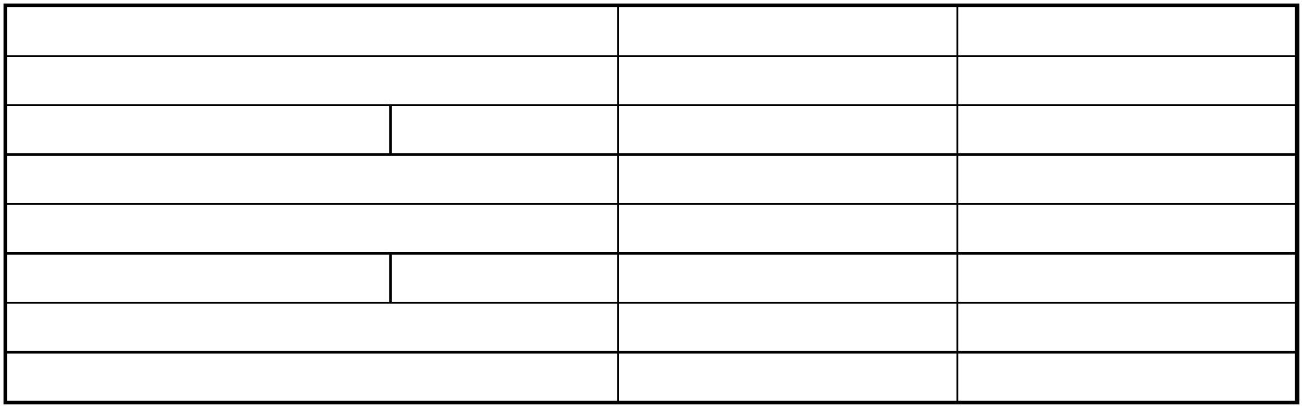
三宁化工 3×650t/h 高温高压
循环流化床锅炉运行说明书
版本：A
共 62 页 第58 页
文档编号：82K-YM
9 附录
附表 1：“U”阀空气喷嘴充气量（单个回料器）
温度 （℃）
70
850
3
下降管空气流量（Nm /hr）
NA
风帽
880.2
880.2
674.8
674.8
小计：
3
上升管空气流量（Nm /hr）
NB
风帽
2857.7
2857.7
3737.9
1939.6
1939.6
2614.4
小计：
总计：
附表 2：锅炉设计煤种性能计算汇总表
详见82K-JS2H。
本图样或文件及其附加图样和/或文件的所有权属于东方电气集团东方锅炉股份有限公司（东方锅炉），属
东方锅炉的商业秘密。未经东方锅炉事先书面同意，不得以任何方式进行部分或全部复制、分发和使用，且
其内容不得向第三方披露或转让，违者应赔偿损失。东方锅炉保留设计、实用新型或专利注册的所有权利。

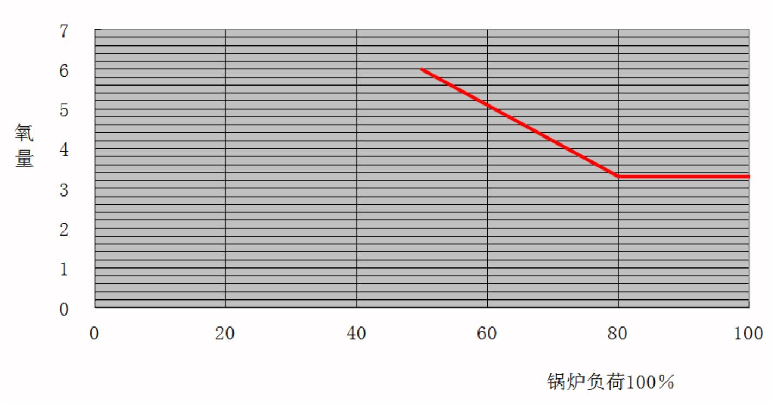
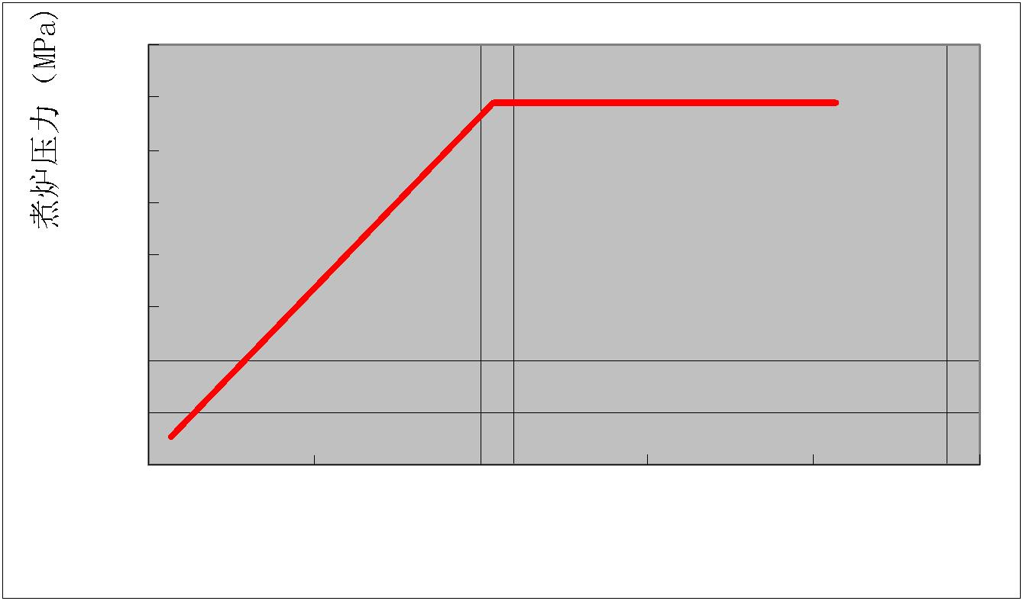
三宁化工 3×650t/h 高温高压
循环流化床锅炉运行说明书
版本：A
共 62 页 第59 页
文档编号：82K-YM
附图 1：不同设计压力下推荐的煮炉压力
4
3.5
3
2.5
2
1.5
1
0.5
0
0
5
10
15
20
25
设计压力（MPa)
附图 2：烟气干基体积%氧量与负荷%间关系曲线
本图样或文件及其附加图样和/或文件的所有权属于东方电气集团东方锅炉股份有限公司（东方锅炉），属
东方锅炉的商业秘密。未经东方锅炉事先书面同意，不得以任何方式进行部分或全部复制、分发和使用，且
其内容不得向第三方披露或转让，违者应赔偿损失。东方锅炉保留设计、实用新型或专利注册的所有权利。

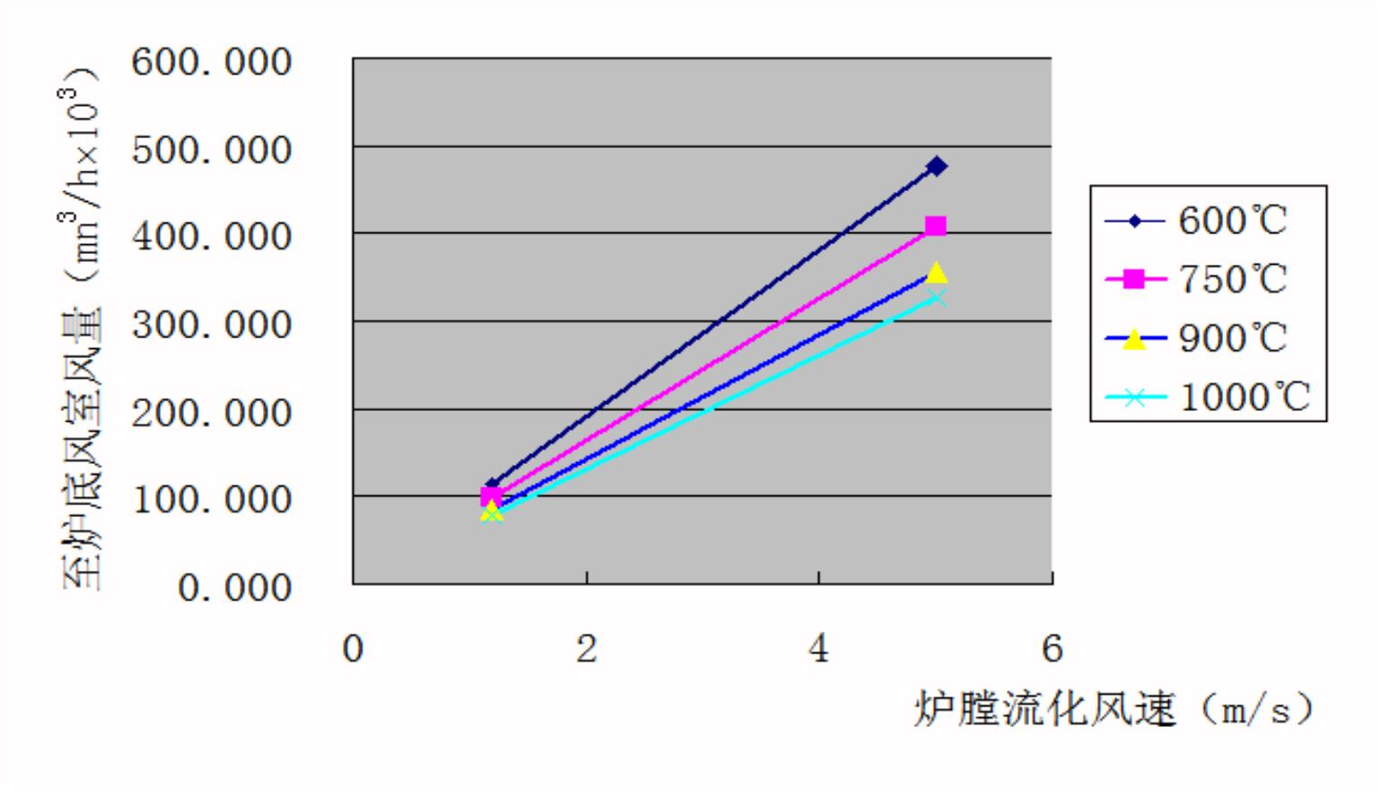
三宁化工 3×650t/h 高温高压
循环流化床锅炉运行说明书
版本：A
共 62 页 第60 页
文档编号：82K-YM
附图 3：流化床风量与流化速度间的关系
本图样或文件及其附加图样和/或文件的所有权属于东方电气集团东方锅炉股份有限公司（东方锅炉），属
东方锅炉的商业秘密。未经东方锅炉事先书面同意，不得以任何方式进行部分或全部复制、分发和使用，且
其内容不得向第三方披露或转让，违者应赔偿损失。东方锅炉保留设计、实用新型或专利注册的所有权利。

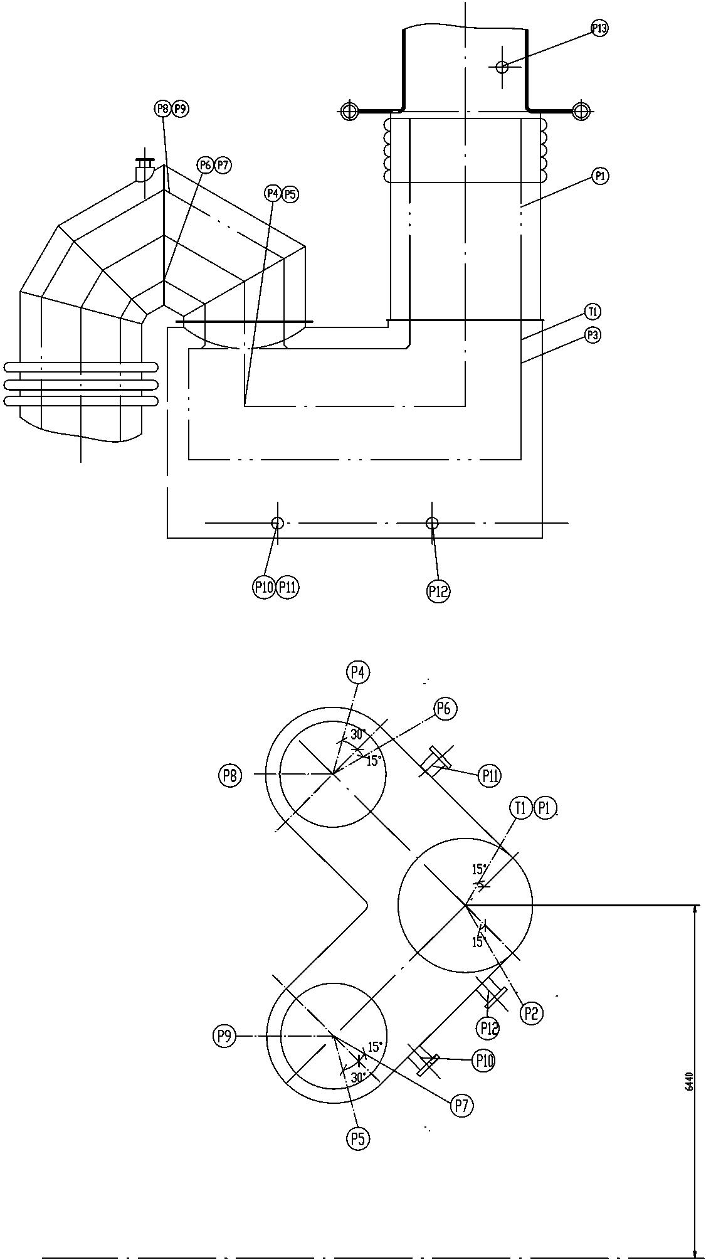
三宁化工 3×650t/h 高温高压
循环流化床锅炉运行说明书
版本：A
共 62 页 第61 页
文档编号：82K-YM
附图 4：“U”阀接管图
本图样或文件及其附加图样和/或文件的所有权属于东方电气集团东方锅炉股份有限公司（东方锅炉），属
东方锅炉的商业秘密。未经东方锅炉事先书面同意，不得以任何方式进行部分或全部复制、分发和使用，且
其内容不得向第三方披露或转让，违者应赔偿损失。东方锅炉保留设计、实用新型或专利注册的所有权利。

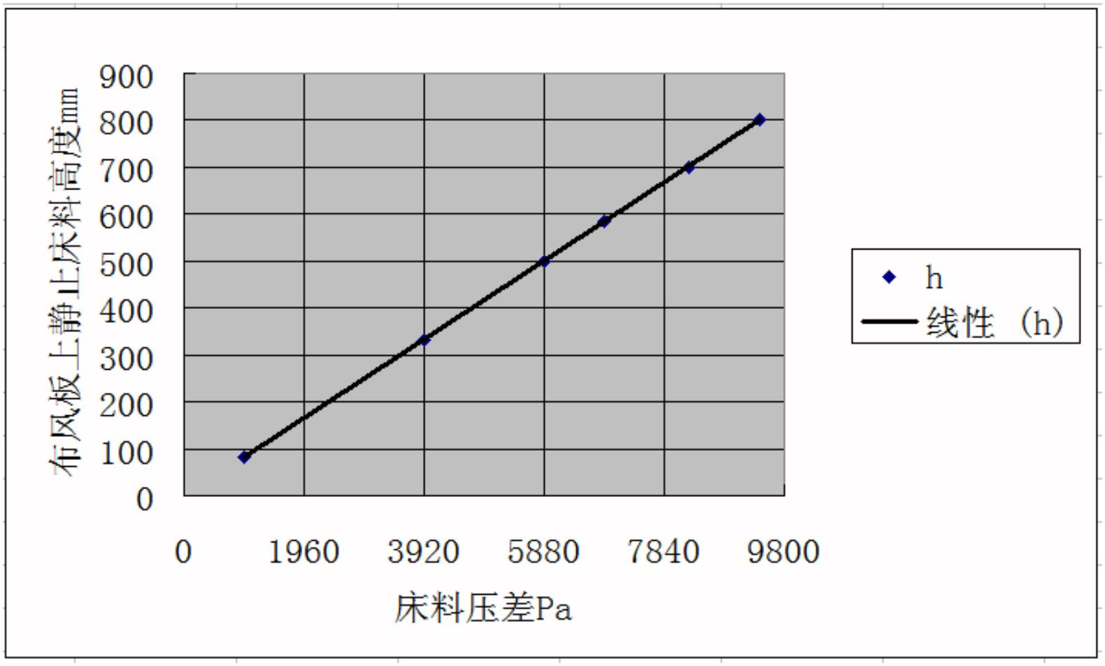
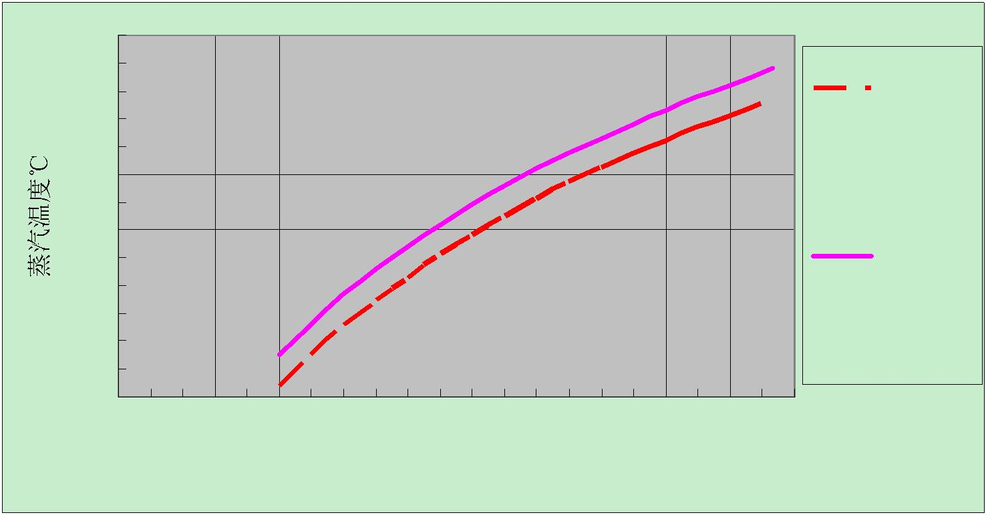
三宁化工 3×650t/h 高温高压
循环流化床锅炉运行说明书
版本：A
共 62 页 第62 页
文档编号：82K-YM
附图 5：静止床料高度与床料压差的关系
附图 6：喷水减温后汽温最小限值
390
380
370
360
350
340
330
320
310
300
290
280
270
260
饱和汽温
℃
喷水减温
后的最低
汽温
Ts+11℃
锅筒压力MPa
0 1 2 3 4 5 6 7 8 9 10 11 12 13 14 15 16 17 18 19 20 21
本图样或文件及其附加图样和/或文件的所有权属于东方电气集团东方锅炉股份有限公司（东方锅炉），属
东方锅炉的商业秘密。未经东方锅炉事先书面同意，不得以任何方式进行部分或全部复制、分发和使用，且
其内容不得向第三方披露或转让，违者应赔偿损失。东方锅炉保留设计、实用新型或专利注册的所有权利。

